**PROGNOZA ODDZIAŁYWANIA NA ŚRODOWISKO   
MIEJSCOWEGO PLANU ZAGOSPODAROWANIA PRZESTRZENNEGO GMINY WIŚNIEWO DLA OBRĘBÓW MODŁA, NOWA OTOCZNIA,  
STARA OTOCZNIA - CZĘŚĆ 2**

WARSZAWA/WIŚNIEWO VI 2024

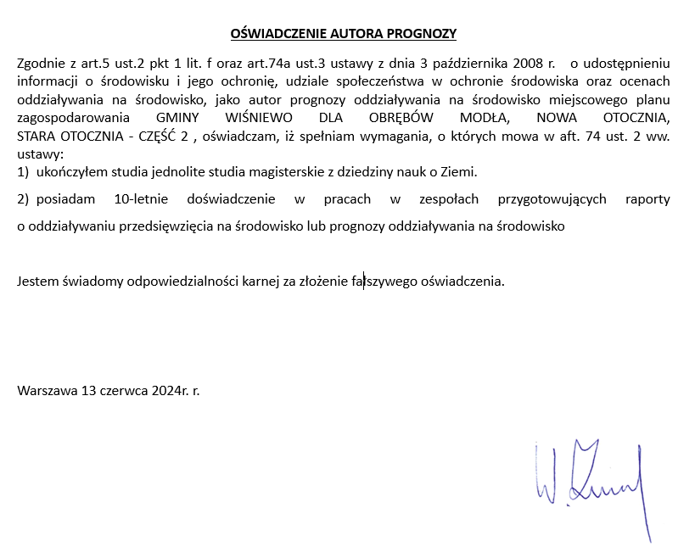

|  |  |
| --- | --- |
| Autor opracowania: | mgr Wojciech Zaczkiewicz  uprawniony do sporządzania prognozy oddziaływania na środowisko na podstawie  art. 74a ust. 2 pkt 1 lit. b, pkt 2 ustawy z dnia 3 października 2008 r.  *o udostępnianiu informacji o środowisku i jego ochronie* (…)  mgr inż. arch. Izabela Sobierajska |

**Spis treści**

1 Wprowadzenie 5

1.1 Uwagi wstępne 5

1.2 Cel opracowania prognozy, metodyka 5

2 Zawartość, główne cele projektowanego dokumentu oraz jego powiązania z innymi dokumentami 6

3 Propozycje dotyczące przewidywanych metod analizy skutków realizacji postanowień projektowanego dokumentu oraz częstotliwość jej przeprowadzania 9

4 Transgraniczne oddziaływanie na środowisko 9

5 Streszczenie w języku niespecjalistycznym 9

6 Charakterystyka środowiska przyrodniczego obszaru objętego sporządzeniem miejscowego planu zagospodarowania przestrzennego 12

7. Tendencje zmian środowiska przy braku realizacji ustaleń zmian miejscowego planu zagospodarowania przestrzennego 21

8. Istniejące problemy ochrony środowiska istotne z punktu widzenia realizacji projektowanego dokumentu 21

9. Istniejące problemy ochrony środowiska istotne z punktu widzenia realizacji projektowanego dokumentu 21

10. Cele ochrony środowiska ustanowione na szczeblu międzynarodowym, wspólnotowym i krajowym, istotne z punktu widzenia realizowanego dokumentu oraz sposobu w jaki te cele i inne problemy środowiska zostały uwzględnione podczas opracowywania dokumentu 22

11. Prognozowane oddziaływania na środowisko 33

11.1 Obszary prawnie chronione, różnorodność biologiczna, fauna, flora 33

11.2 Powietrze 34

11.3 Hałas, wibracje 34

11.4 Promieniowanie elektromagnetyczne 35

11.5 Wytwarzanie odpadów 35

11.6 Gospodarka wodno-ściekowa 35

11.7 Osuwanie się mas ziemi 35

11.8 Nadzwyczajne zagrożenia środowiska 35

11.9 Powierzchnia terenu, grunty i gleby 35

11.10 Oddziaływanie na zasoby naturalne 36

11.11 Warunki wodne 36

11.12 Warunki klimatyczne 36

11.13 Krajobraz 36

11.14 Obszary dziedzictwa kulturowego, zabytki, dobra kultury współczesnej oraz dobra materialne 37

11. 15 Ludzie 37

12 Powstanie zagrożeń dla środowiska i zdrowia ludzi w strefie potencjalnego oddziaływania planu 37

13 Opis przewidywanych oddziaływań na środowisko wynikających z realizacji ustaleń zapisów planu 37

13.1 Oddziaływanie bezpośrednie, pośrednie, wtórne, chwilowe, krótkoterminowe, średnioterminowe, długoterminowe, stałe 37

13.2 Oddziaływanie skumulowane i znaczące 40

14 Rozwiązania mające na celu zapobieganie, ograniczanie lub kompensację przyrodniczą negatywnych oddziaływań na środowisko mogących być rezultatem realizacji projektowanego dokumentu 40

15 Rozwiązania alternatywne do rozwiązań zawartych w projektowanym dokumencie wraz z uzasadnieniem ich wyboru 40

16 Akty prawne uwzględnione w opracowaniu 40

# Wprowadzenie

## 1.1 Uwagi wstępne

Planowanie i zagospodarowanie przestrzenne we wszystkich sferach rozwojowych: społecznej, gospodarczej, ekologicznej - zapewnia sprzężenie długookresowego planowania i programowania   
z procesem realizacji inwestycji oraz przyjmuje za podstawę tych działań zrównoważony rozwój i ład przestrzenny.

Zrównoważony rozwój rozumiany jest tutaj jako rozwój społeczno-gospodarczy, w którym następuje proces integrowania działań gospodarczych i społecznych, z zachowaniem równowagi przyrodniczej oraz trwałości podstawowych procesów przyrodniczych, w celu zagwarantowania możliwości zaspokajania podstawowych potrzeb poszczególnych społeczności lub obywateli zarówno współczesnego pokolenia, jak i przyszłych pokoleń. Przez ład przestrzenny należy natomiast rozumieć takie ukształtowanie przestrzeni, które tworzy harmonijną całość oraz uwzględnia w uporządkowanych relacjach wszelkie uwarunkowania i wymagania funkcjonalne: społeczno-gospodarcze, środowiskowe, kulturowe oraz kompozycyjno-estetyczne.

Jednym z instrumentów dla tworzenia warunków zrównoważonego rozwoju i ładu przestrzennego, a także uwzględniającego wymagania ochrony środowiska jest Miejscowy Plan Zagospodarowania Przestrzennego.

Prognoza jest realizacją obowiązku określonego w art. 51. Ustawy z dnia 3 października   
2008 roku o udostępnianiu informacji o środowisku i jego ochronie, udziale społeczeństwa w ochronie środowiska oraz ocenach oddziaływania na środowisko oraz art. 17, ust. 4 Ustawy z dnia 27 marca   
2003 r. o planowaniu i zagospodarowaniu przestrzennym.

Zakres i stopień szczegółowości prognozy został uzgodniony przez:

* Regionalnego Dyrektora Ochrony Środowiska w Warszawie,
* Państwowego Powiatowego Inspektora Sanitarnego w Mławie.

## 1.2 Cel opracowania prognozy, metodyka

Podstawowym celem prognozy jest stwierdzenie czy i jakie zmiany w środowisku wystąpią   
w trakcie i po zagospodarowaniu analizowanego terenu zgodnie z ustaleniami określonymi w projekcie planu oraz ocena, czy będą to zmiany znaczące. Punktem odniesienia do wszystkich analiz jest charakterystyka stanu istniejącego środowiska. Należy pamiętać, że plan określa funkcje terenu   
i warunki realizacji danych funkcji, natomiast plan nie określa czasu, w jakim ma się dokonać realizacja, jak i również nie jest gwarancją na to, że na całym terenie docelowo powstanie zainwestowanie   
w wielkości i skali maksymalnej, na jakie plan pozwala. Stąd prognozowanie zmian zachodzących   
w środowisku ograniczone jest do wskazania potencjalnych oddziaływań. Również nie zawsze możliwe jest zwymiarowanie zmian i przekształceń.

Na podstawie znajomości możliwych oddziaływań realizacji planu oraz uwarunkowań środowiskowych dokonano identyfikacji potencjalnych skutków oraz określono ich znaczenie dla środowiska (znaczących i potencjalnie znaczących). Identyfikację oparto o listę komponentów środowiska oraz kierunki oddziaływań określone w ustawie. Zostały one uszczegółowione   
i dopasowane do specyfiki dokumentu oraz terenu, którego dokument ten dotyczy.

Specyfika dokumentu, jakim jest miejscowy plan zagospodarowania przestrzennego powoduje, że wszelkie prognozy skutków realizacji planu są obarczone pewną niepewnością i mogą być przedstawiane prawie wyłącznie metodą opisową. Symulacje, zwłaszcza liczbowe mają ograniczone zastosowanie. W pierwszej części przeprowadzona została analiza czy i w jakim zakresie zapisy ujęte   
w projekcie planu są zgodne z wytycznymi umieszczonych w dokumentach strategicznych odnoszących się do problematyki środowiska i zrównoważonego rozwoju na szczebla wojewódzkiego, powiatowego i lokalnego.

W pierwszej części przeprowadzona została analiza czy i w jakim zakresie zapisy ujęte   
w projekcie planu są zgodne z wytycznymi umieszczonych w dokumentach strategicznych odnoszących się do problematyki środowiska i zrównoważonego rozwoju na szczebla wojewódzkiego, powiatowego i lokalnego.

Następnie na podstawie dokonanej oceny stanu środowiska w mieście zdefiniowano główne problemy w zakresie ochrony środowiska W drugiej części dokonano identyfikacji potencjalnych oddziaływań projektu planu. Przeanalizowano skutki środowiskowe dla następujących elementów:

1. **-** powietrze i klimat,
2. **-** woda,
3. **-** bioróżnorodność, fauna i flora,
4. **-** powierzchnia ziemi i gleba,
5. **-** krajobraz,
6. **-** zasoby naturalne,
7. **-** dobra materialne,
8. **-** dziedzictwo kulturowe, w tym zabytki,
9. **-** populacja oraz zdrowie ludzi.

Ustalono czy występuje lub będzie występować jakiekolwiek oddziaływanie bezpośrednie, pośrednie, wtórne, krótkoterminowe, długoterminowe, stałe czy chwilowe pomiędzy zadaniem   
a danym elementem środowiska. Określono czy oddziaływanie to może być negatywne, pozytywne czy obojętne. W niektórych przypadkach oddziaływani w zależności od aspektu jaki się rozważa może mieć jednocześnie negatywny lub pozytywny wpływ na dany element środowiska.

Określono wnioski w kontekście braku realizacji ustaleń projektu planu miejscowego.

Analizy przeprowadzone w ramach prognozy oparto na założeniach, że:

• Stanem odniesienia dla prognozy są:

− istniejący stan środowiska przyrodniczego i zagospodarowania terenu gminy Wiśniewo,

− uwarunkowania wynikające z ustaleń podstawowych dokumentów strategicznych powiązanych z projektem planu miejscowego.

• Działania związane z realizacją systemów technicznych na omawianym obszarze realizowane będą zgodnie z zasadami przyjętymi w projekcje planu.

• Ocenę możliwych przemian komponentów środowiska przeprowadzono w oparciu o analizę ich funkcjonowania w istniejącej strukturze przestrzennej.

• Etapem końcowym jest ocena skutku, czyli wynikowego stanu komponentów środowiska, powstałego na skutek przemian w jego funkcjonowaniu, spowodowanych realizacja ustaleń projektu planu oraz sformułowanie propozycji zmian lub alternatywnej wersji ustaleń, wynikających z troski o osiągnięcie możliwie korzystnego stanu środowiska w warunkach projektowanego zagospodarowania przestrzennego obszaru.

# 2 Zawartość, główne cele projektowanego dokumentu oraz jego powiązania z innymi dokumentami

Dla terenów oznaczonych symbolami  **1PEF i 2PEF** : ustala się, że przeznaczeniem podstawowym terenów 1PEF i 2PEF są tereny elektrowni słonecznej.

*W zakresie zasad ochrony środowiska, przyrody:*

1. wskazuje się granice Głównego Zbiornika Wód Podziemnych nr 214 Działdowo, dla którego obowiązują nakazy i zakazy odnośnie zagospodarowania terenu zgodnie z ustaleniami niniejszej uchwały;
2. obszar objęty planem znajduje się w granicach Głównego Zbiornika Wód Podziemnych nr 215 Subniecka Warszawska, dla którego obowiązują nakazy i zakazy odnośnie zagospodarowania terenu zgodnie z ustaleniami niniejszej uchwały;
3. zakazuje się lokalizowania zakładów o dużym ryzyku oraz zwiększonym ryzyku wystąpienia poważnych awarii;
4. nakazuje się stosowanie rozwiązań umożliwiających przemieszczanie się dziko występujących zwierząt w przypadku grodzenia terenów, na których zlokalizowane zostaną urządzenia fotowoltaiczne;
5. nakazuje się stosowanie powłok antyrefleksyjnych na urządzeniach fotowoltaicznych.

*Ustala się wskaźniki i zasady kształtowania zabudowy:*

1. maksymalna wysokość zabudowy nie większa niż 12 m;
2. minimalna nadziemna intensywność zabudowy nie mniejsza niż 0,01;
3. maksymalna nadziemna intensywności zabudowy nie większa niż 0,35;
4. minimalny udział powierzchni biologicznie czynnej nie mniejszy niż 0,2;
5. maksymalny udział powierzchni zabudowy: 0,35.

*Ustalenia z zakresu modernizacji, rozbudowy i budowy systemów infrastruktury technicznej*

* 1. Ustala się zaopatrzenie w wodę:
  2. z indywidualnych ujęć wody,
  3. z gminnej sieci wodociągowej istniejącej i projektowanej w sąsiadujących z terenami drogach.
  4. W zakresie odprowadzania wód opadowych lub roztopowych:  ustala się, że wody opadowe lub roztopowe w pierwszej kolejności będą zagospodarowane w miejscu ich powstawania, z dopuszczeniem odprowadzania ich poza działkę budowlaną, według przepisów odrębnych z zakresu prawa wodnego, w sposób chroniący tereny przed erozją wodną.
  5. W zakresie zaopatrzenia w energię elektryczną:
  6. ustala się zaopatrzenie w energię elektryczną z sieci elektroenergetycznych średniego i niskiego napięcia, położonych poza obszarem planu lub ze źródeł własnych,
  7. dopuszcza się realizację urządzeń wytwarzających energię z odnawialnych źródeł energii (OZE) - elektrowni słonecznej zgodnie z przepisami ust.1 i 2 wraz z przyłączami.
  8. W zakresie zaopatrzenia w gaz w przypadku wprowadzenia tymczasowego sposobu zabudowy i zagospodarowania terenu:  ustala się, że zaopatrzenie w gaz odbywać się będzie z sieci gazowej niskiego lub średniego ciśnienia, położonych poza obszarem planu.
  9. W zakresie usuwania odpadów stałych w przypadku wprowadzenia tymczasowego sposobu zabudowy i zagospodarowania terenu:  ustala się obowiązek zapewnienia odpowiedniej ilości miejsca dla pojemników na odpady w granicach działki budowlanej.
  10. W zakresie zaopatrzenia w usługi telekomunikacyjne: w zakresie infrastruktury technicznej z zakresu łączności publicznej ustala się realizację urządzeń i sieci, z uwzględnieniem przepisów odrębnych dotyczących w szczególności ochrony środowiska i ochrony przyrody a także ochrony gruntów rolnych i leśnych.

***Powiązania projektowanego dokumentu z innymi dokumentami dotyczącymi obszaru opracowania***

Ustalenia studium uwarunkowań i kierunków zagospodarowania przestrzennego są wiążące dla organów samorządowych przy sporządzaniu planów miejscowych – ale sporządzania projektu planu miejscowego dla planów miejscowych w zakresie lokalizacji urządzeń wytwarzających energię z odnawialnych źródeł energii oraz ich stref ochronnych wyłączono obowiązek stwierdzenia przez radę gminy, że miejscowy plan zagospodarowania przestrzennego nie narusza ustaleń studium. Tak więc w tym przypadku Studium uwarunkowań i kierunków zagospodarowania przestrzennego Gminy Wiśniewo zatwierdzonego uchwałą Nr 182/XXIX/2002 z dnia 24 kwietnia 2002r. nie stanowi podstawy do sporządzania projektu planu.

**Uwarunkowania wynikające z przepisów szczegółowych, w tym z ochrony obszarów i obiektów objętych odrębnym statusem prawnym**

Teren objęty planem położony jest poza systemem obszarów przyrodniczych podlegających prawnej ochronie.

Parki Narodowe

Najbliżej położony w stosunku do omawianego terenu jest Kampinoski Park Narodowy, który znajduje się w odległości około 82 km na południe od terenu opracowania.

Rezerwaty przyrody

W odległości około 7,6 km na południowy-zachód od terenu opracowania przebiega granica rezerwatu „Olszyny Rumockie”.

Parki Krajobrazowe

Najbliżej terenu opracowania położony jest Górzańsko-Lidzbarski Park Krajobrazowy – granica Parku przebiega w odległości około 34 km na zachód.

Natura 2000

*Specjalne Obszary Ochrony*

W odległości około 7,4 km na północny-zachód od omawianego terenu przebiega granica Specjalnego Obszaru Ochrony Góra Dębowa koło Mławy PLH280057.

W odległości około 7,6 km na południowy-zachód od omawianego terenu przebiega granica Specjalnego Obszaru Ochrony Olszyny Rumockie PLH140010.

*Obszary Specjalnej Ochrony*

Teren opracowania położony jest w odległości około 0,3 km na wschód od Obszaru Specjalnej Ochrony Dolina Wkry i Mławki PLB140008.

Obszary Chronionego Krajobrazu

W odległości 1,5 km na zachód od terenu opracowania przebiega granica Zieluńsko-Rzęgnowskiego Obszaru Chronionego Krajobrazu.

Użytki ekologiczne

W odległości około 1,3 km na wschód od obszaru znajduje się użytek ekologiczny Ostoja Rzeki Seracz.

W granicach omawianego terenu oraz w jego bliskim otoczeniu nie występują takie formy ochrony przyrody jak zespoły przyrodniczo-krajobrazowe czy stanowiska dokumentacyjne.

Pomniki przyrody

W granicach opracowania, jak również w jego najbliższym otoczeniu nie występują pomniki przyrody.

*Środowisko kulturowe*

W granicach opracowania ani w jego otoczeniu nie występują obiekty i obszary zabytkowe podlegające prawnej ochronie.

# 3 Propozycje dotyczące przewidywanych metod analizy skutków realizacji postanowień projektowanego dokumentu oraz częstotliwość jej przeprowadzania

Zgodnie z art. 32 ustawy z dnia 27 marca 2003 r. o planowaniu i zagospodarowaniu przestrzennym, w celu oceny aktualności studium i planów miejscowych wójt, burmistrz albo prezydent miasta dokonuje analizy zmian w zagospodarowaniu przestrzennym gminy, ocenia postępy w opracowywaniu planów miejscowych i opracowuje wieloletnie programy ich sporządzania   
w nawiązaniu do ustaleń studium, z uwzględnieniem (…) wniosków w sprawie sporządzenia lub zmiany planu miejscowego.

Wójt, burmistrz albo prezydent miasta przekazuje radzie gminy wyniki analiz, o których mowa wyżej, po uzyskaniu opinii gminnej komisji urbanistyczno-architektonicznej, co najmniej raz w czasie kadencji rady. Rada gminy podejmuje uchwałę w sprawie aktualności studium i planów miejscowych, a w przypadku uznania ich za nieaktualne, w całości lub w części, podejmuje działania, o których mowa w art. 27 ustawy.

Przy podejmowaniu uchwały, Rada Miasta bierze pod uwagę w szczególności zgodność planu miejscowego z wymogami wynikającymi z przepisów art. 10 ust. 1 i 2, art. 15 oraz art. 16 ust. Wskazane przepisy dotyczą m.in. uwzględniania w miejscowych planach zasad ochrony środowiska, przyrody i krajobrazu kulturowego. Tak, więc w przypadku miejscowego planu zagospodarowania przestrzennego istnieje określona ustawowo procedura pozwalająca przeanalizować i ocenić skutki jego realizacji.

Dodatkowym instrumentem analizy skutków realizacji projektowanego dokumentu jest również monitoring środowiska prowadzony przez Wojewódzki Inspektorat Ochrony Środowiska. Organ ten wykonuje zadania wynikające z Państwowego Programu Monitoringu Środowiska oraz innych zadań określonych w odrębnych ustawach. Wyniki oceny stanu środowiska publikowane przez WIOŚ mogą być jedną z metod analizy skutków wdrożenia planu obrazującą zmiany parametrów jakościowych opisujących stan wód, powietrza, gleb, fauny, flory itp.

# Transgraniczne oddziaływanie na środowisko

Realizacja zapisów planu nie spowoduje transgranicznych oddziaływań na środowisko przyrodnicze.

# Streszczenie w języku niespecjalistycznym

Potrzeba sporządzenia opracowania pt. „Prognoza oddziaływania na środowisko miejscowego planu zagospodarowania przestrzennego gminy Wiśniewo dla obrębów Modła, Nowa Otocznia, Stara Otocznia - część 2 ” wynika z art. 51. ustawy z dnia 3 października 2008 roku o udostępnianiu informacji o środowisku i jego ochronie, udziale społeczeństwa w ochronie środowiska oraz ocenach oddziaływania na środowisko.

Opracowana prognoza ma na celu wykazanie, czy przyjęte w projekcie planu rozwiązania niezbędne dla zapobiegania powstawania zagrożeń środowiska, spełniają swoją rolę oraz w jakim stopniu warunki realizacji ustaleń planu mogą oddziaływać na środowisko. Zgodnie z zapisami ustawowymi rolą prognozy nie jest ocena przyjętych w planie rozwiązań planistycznych, a sprawdzenie czy w przyjętych rozwiązaniach zabezpieczony został we właściwy sposób interes środowiska przyrodniczego i kulturowego.

Zakres dokumentacji prognozy obejmuje następujące problemy:

* analizę środowiska,
* identyfikację zagrożeń i potencjalnych konfliktów,
* ocenę projektu w kontekście przewidywanych zagrożeń,
* ewentualne formułowanie alternatywnych propozycji.

W granicach obszaru objętego planem ustala się następujące przeznaczenie terenów:

Dla terenów oznaczonych symbolami  **1PEF i 2PEF** : ustala się, że przeznaczeniem podstawowym terenów 1PEF i 2PEF są tereny elektrowni słonecznej.

Tereny opracowania położone są w północnej części gminy Wiśniewo w niewielkiej odległości (250m) od granic miasta Mława. W pewnym oddaleniu, na północ i południe od obszaru występują zespoły zwartej zabudowy podmiejskiej. Pomiędzy terenami przebiega droga publiczna, łącząca sąsiadujące zespoły zabudowy. Z kolei na wschodnim i zachodnim obrzeżu przebiegają drogi śródpolne.

Tereny te są obecnie użytkowane rolniczo, jedynie częściowo w południowej granicy występuje szpaler zielni wysokiej – bez istotnej wartości przyrodniczej.

Cały obszar jest płaski położony na rzędnej około 138 m npm. , z wyniesine części centralnej do lekko ponad 140m npm i łagodnymi spadkami ku wschodowi (135 m npm) i zachodowi (137 m npm).

W strefie przypowierzchniowej części centralnej, położonej najwyżej, występują piaski, mułki i żwiry kemów na pochylonych łagodnie stokach na powierzchni pojawiają się gliny zwałowe, które u podnóża wschodniego stoku przechodzą w piaski i żwiry wodnolodowcowe. Wszystkie te utwory należą do stadiału środkowego i górnego zlodowacenia Warty.

W granicach opracowania nie występują udokumentowane złoża surowców mineralnych.

W obrębie wszystkich terenów opracowania brak jest przejawów wód powierzchniowych.

Teren opracowania położony jest w granicach jednej JCWP RW – Seracz (RW200015268449).

Teren opracowania położony jest w granicach nieudokumentowanego Głównego Zbiornika Wód Podziemnych „Subniecka Warszawska” (215), Głównego Zbiornika Wód Podziemnych „Działdowo” (214) oraz w JCWPp nr 49.

W granicach opracowania pierwszy poziom wód gruntowych ma charakter swobodny, zwierciadło wody występuje na zmiennych głębokościach. We wschodniej części obszaru na głębokości nawet poniżej 5 m ppt, w rejonie zachodnim zwierciadło wód gruntowych występuje płytko na głębokości do   
2 – 4 m ppt. Na całym obszarze uwagi na brak naturalnej izolacji wody pierwszego poziomu są narażone na oddziaływanie czynników antropogenicznych.

W granicach opracowania nie występują punktowe i liniowe źródła zanieczyszczenia powietrza. Na terenach użytkowanych rolniczo okresowo, podczas prowadzenia prac polowych może dochodzić do pylenia. Zjawisko to nie powoduje przekroczeń dopuszczalnych norm zanieczyszczeń powietrza.

W granicach opracowania nie występują liniowe i punktowe źródła emisji hałasu. Również podczas prowadzenia prac polowych okresowo dochodzi do emisji hałasu z pracujących maszyn rolniczych. Należy dodać, że pomiędzy 2ma częściami obszaru przebiega droga lokalna, która jest mało istotnym źródłem emisji hałasu liniowego.

Na wszystkich terenach występują gleby o przeciętnej przydatności dla celów rolniczych zaliczane do IV i V klasy gruntów rolnych. Są one wykształcone z piasków luźnych oraz piasków gliniastych.

Szata roślinna omawianego terenu posiada przeciętne walory przyrodnicze. Dominują pola uprawne, poza niewielkim szpaler drzew w południowej granicy , na omawianych obszarach nie występuje zieleń wysoka. Z uwagi na małą powierzchnię terenu objętego planem świat zwierzęcy jest mocno ubogi.

Obszar opracowania położony jest poza system obszarów przyrodniczych prawnie chronionych, nie występują tu także obiekty przyrodnicze podlegające prawnej ochronie. Teren opracowania położony jest w pobliżu Zieluńsko-Rzęgnowskiego Obszaru Chronionego Krajobrazu oraz Obszaru Natura 2000 Dolina Wkry i Mławki. Obszar znajduje się poza granicami korytarzy ekologicznych.

W granicach opracowania nie występują obszary i obiekty zabytkowe. Omawiany teren znajduj się poza zasięgiem sytemu przyrodniczego gminy.

W granicach opracowania zwiększenie emisji zanieczyszczeń powietrza wiązać się będzie z fazą realizacji inwestycji.

Na terenie powstaną nowe źródła emisji hałasu, będą to głownie źródła punktowe. W związku z planowaną farmą fotowoltaiczną należy się liczyć ze niewielkim wzrostem natężenia ruchu pojazdów samochodowych. Generalnie klimat akustyczny pogorszy się, nie należy jednak się spodziewać przekroczeń dopuszczalnych norm emisji hałasu.

Nie przewiduje się wystąpienia uciążliwości związanych z wibracjami.

W wyniku realizacji planu powstaną nowe źródła wytwarzania odpadów.

Na terenach jako przeznaczonym pod farmę fotowoltaiczna powstaną nowe źródła emisji promieniowania.

Na terenach przeznaczonych pod wydobycie kopalin przekształcenia naturalnej rzeźby terenu będą miały charakter lokalny i mało istotny.

W wyniku realizacji ustaleń planu nastąpi ograniczenie powierzchni biologicznie czynnej, które będzie miało charakter punktowy, lokalny.

Pokrywa glebowa ulegnie częściowej degradacji.

Planowane zainwestowanie nie będzie ingerowało w tereny podmokłe, wody płynące oraz stojące. Jego funkcjonowanie nie będzie związane z istotnym poborem wód powierzchniowych oraz odprowadzeniem ścieków do tych wód.

Przedmiotowe przedsięwzięcie nie stanowi zagrożenia dla osiągnięcia przyjętych celów środowiskowych dla JCWP.

Z uwagi na panujące na całym terenie objętym planem warunki hydrogeologiczne, wody I-szego poziomu wodonośne są narażone na przekształcenia jakościowe.

Realizacja planu nie będzie stanowiła zagrożenia dla osiągnięcia celu środowiskowego dla JCWPd jak również dla jakości wód GZWP, pod warunkiem stosowania zaleceń dotyczących ochrony wód podziemnych.

Realizacja planu nie spowoduje oddziaływań na pozostałe obszary chronione znajdujące się w otoczeniu omawianego obszaru.

W wyniku zagospodarowania nowych terenów wyznaczonych w planie nastąpi niewątpliwie bezpośrednie zniszczenie szaty roślinnej. Będzie to jednak dotyczyć głównie małowartościowych zespołów zieleni ruderalnej, które nie stanowią cennych siedlisk przyrodniczych.

Realizacja ustaleń planu nie spowoduje nowych oddziaływań na zwierzęta.

Teren opracowania charakteryzuje się przeciętnymi walorami przyrodniczymi, jednak realizacja planu w wyniku wprowadzenia na tereny otwarte nowej zabudowy, na niewielkim powierzchniowo obszarze spowoduje obniżenia różnorodności biologicznej.

W wyniku realizacji planu na małym powierzchniowo obszarze dojdzie do trwałych zmian w krajobrazie, wynikających z przekształcenia rzeźby terenu oraz drobnych przekształceń szaty roślinnej.

Nie istnieje prawdopodobieństwo konieczności przeprowadzenia postępowania w sprawie transgranicznego oddziaływania na środowisko - realizacja zapisów planu nie spowoduje transgranicznych oddziaływań na środowisko przyrodnicze.

Realizacja ustaleń planu nie spowoduje wystąpienia oddziaływań na środowisko przyrodnicze skumulowanych i znaczących.

Za najistotniejsze, z punktu widzenia ochrony środowiska, należy uznać monitorowanie następujących dziedzin i zagadnień:

1. obserwacje zmian w strukturze użytkowania gruntów (wielkość powierzchni zainwestowanych, kubatury obiektów budowlanych, powierzchni biologicznie czynnej);
2. obserwacje zmian jakości poszczególnych komponentów środowiska zarówno na terenie objętym planem jak i na terenach przyległych, ze szczególnym uwzględnieniem stanu higieny atmosfery, klimatu akustycznego, stanu zdrowotnego szaty roślinnej;
3. obserwacje stanu technicznego infrastruktury.

# 6 Charakterystyka środowiska przyrodniczego obszaru objętego sporządzeniem miejscowego planu zagospodarowania przestrzennego

Tereny opracowania położone są w północnej części gminy Wiśniewo w niewielkiej odległości od miasta Mława (Rys. 1).

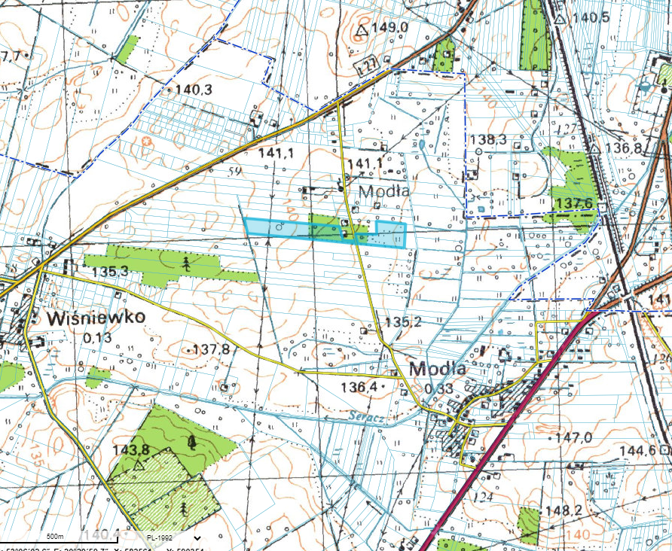

*Rys. 1 Położenie terenu opracowania*

*Zródło: wisniewo.e-mapa.net*

Tereny te są głownie użytkowane rolniczo (Rys. 2 i 3), jedynie wzdłuż południowej granicy, na niewielkim jej fragmencie, występuje szpaler zieleni wysokiej.

Obszar położony jest w odległości powyżej 60 m na południe od istniejącej zabudowy zagrodowej.

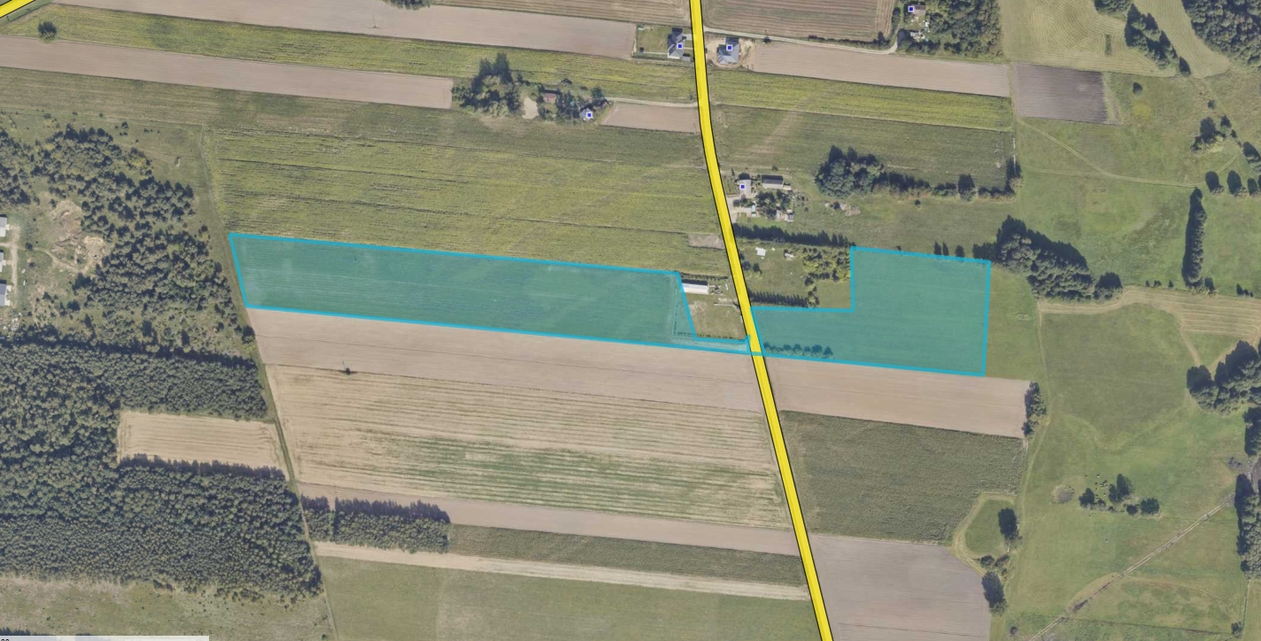

Rys. 2 Zagospodarowanie terenów

*Zródło: wisniewo.e-mapa.net*

Zgodnie z podziałem fizyczno-geograficznym Polski, tereny opracowania położone są na skraju   
tzw. Wyniesienia Mławskiego wchodzącego w skład Niziny Północnomazowieckiej.

Z uwagi na małą powierzchnię terenów objętych planem ich rzeźba charakteryzuje się stosunkowo małym urozmaiceniem. Cały obszar jest płaski położony na rzędnej około 138 m npm. , z wyniesine części centralnej do lekko ponad 140 hm npm i łagodnymi spadkami ku wschodowi (135 m npm) i zachodowi (137 m npm).

W strefie przypowierzchniowej części centralnej, położonej najwyżej, występują piaski, mułki i żwiry kemów na pochylonych łagodnie stokach na powierzchni pojawiają się gliny zwałowe, które u podnóża wschodniego stoku przechodzą w piaski i żwiry wodnolodowcowe. Wszystkie te utwory należą do stadiału środkowego i górnego zlodowacenia Warty.

W granicach opracowania nie występują udokumentowane złoża surowców mineralnych.

W obrębie obszaru opracowania brak jest przejawów wód powierzchniowych.

Zgodnie z Ramową Dyrektywą Wodną podstawowa jednostka gospodarki wodnej (łącznie   
z ochroną środowiska) w myśl polskiego prawa wodnego to jednolita część wód (JCW). Jednolita część wód jest pojęciem obejmującym zarówno zbiorniki wód stojących, jak i cieki, a także przybrzeżne fragmenty wód morskich i wody podziemne.

Prawo wodne jednolite części wód dzieli na jednolite części wód powierzchniowych – JWCP (wśród nich wyodrębniając również jednolite części wód przybrzeżnych lub przejściowych oraz jednolite części wód sztucznych lub silnie zmienionych).

Jednolitą częścią wód powierzchniowych jest oddzielny i znaczący element wód powierzchniowych: jezioro (włączając w to inne naturalne zbiorniki, np. naturalne stawy, sztuczny zbiornik wodny, ciek (struga, strumień, potok, rzeka, kanał), a także fragment morskich wód wewnętrznych, przejściowych lub przybrzeżnych. Większe cieki dzielone są na mniejsze odcinki stanowiące JCWP.

Podział na JCWP naturalne i silnie zmienione lub sztuczne znajduje swoje odzwierciedlenie   
w klasyfikacji jakości wód – dla naturalnych części wód wyznacza się ich stan ekologiczny, podczas gdy dla silnie zmienionych (np. w znacznym stopniu uregulowanych lub przekształconych   
w zbiornik zaporowy) i sztucznych części wód – potencjał ekologiczny.

W granicach opracowania występuje jedna JCWP (Tab. 1) .

*Tab. 1 Charakterystyka JCWP na terenie opracowana*

|  |  |  |  |  |
| --- | --- | --- | --- | --- |
| **Jednolita część wód powierzchniowych rzecznych (JCWP RW)** | | **Ocena stanu** | **Ocena ryzyka nieosiągnięcia celów środowiskowych** | **Cel środowiskowy** |
| **Europejski kod JCWP** | **Nazwa JCWP** |
|
| RW200015268449 | |  | | --- | | Seracz | | Zły stan wód | zagrożona | Dobry stan ekologiczny  i Dobry stan chemiczny |

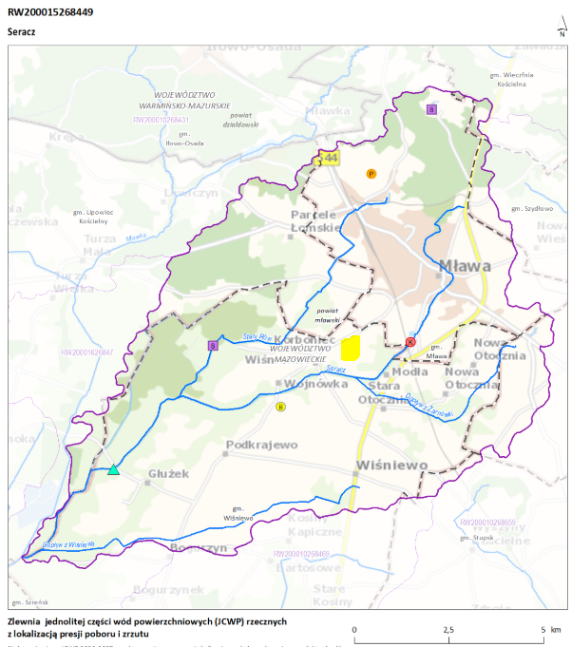

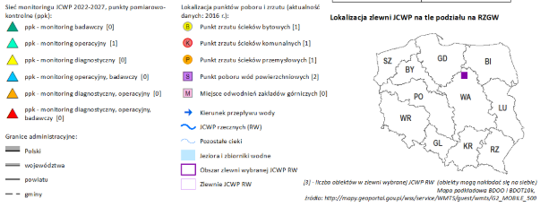

Obszar opracowania według regionalizacji słodkich wód podziemnych znajduje się   
w obrębie regionu IX mazowieckiego, w subregionie zachodniomazowieckim. Region ten charakteryzuje się zróżnicowaniem warunków hydrogeologicznych i nie jest zasobny w wody podziemne. Wyróżnić tu można kilka czwartorzędowych warstw wodonośnych, przeważnie pozostających ze sobą w więzi hydraulicznej. Tworzą one jeden główny użytkowy poziom wodonośny.

W granicach opracowania pierwszy poziom wód gruntowych ma charakter swobodny, zwierciadło wody występuje na zmiennych głębokościach. We wschodniej części obszaru na głębokości nawet poniżej 5 m ppt, w rejonie zachodnim zwierciadło wód gruntowych występuje płytko na głębokości do   
2 – 4 m ppt. Na całym obszarze uwagi na brak naturalnej izolacji wody pierwszego poziomu są narażone na oddziaływanie czynników antropogenicznych.

Zgodnie z definicją podaną w Ramowej Dyrektywie Wodnej, jednolite części wód podziemnych - obejmują te wody podziemne, które występują w warstwach wodonośnych o porowatości   
i przepuszczalności, umożliwiających pobór znaczący w zaopatrzeniu ludności w wodę lub przepływ   
o natężeniu znaczącym dla kształtowania pożądanego stanu wód powierzchniowych i ekosystemów lądowych. Były to pojęcia całkowicie nowe w hydrogeologii.

Znaczący przepływ wód podziemnych wg RDW jest to taki przepływ, którego nie osiągnięcie na granicy JCWPd z wodami powierzchniowym lub z ekosystemem lądowym powodowałoby znaczące pogorszenie ekologicznej lub chemicznej jakości wód powierzchniowych lub znaczną szkodę dla bezpośrednio zależnego od wód podziemnych ekosystemu lądowego. Pobór wód podziemnych znaczący w zaopatrzeniu ludności w wodę do spożycia jest to pobór wynoszący średnio ponad 10 m3/d albo pobór zaopatrujący co najmniej 50 osób.

Teren opracowania położony jest w granicach jednej JCWPd nr 49 (GW200049).

Charakterystyka tej jednostki przedstawia się następująco (źródło: http://karty.apgw.gov.pl:4200/api/v1/jcw/pdf?code=GW200049):

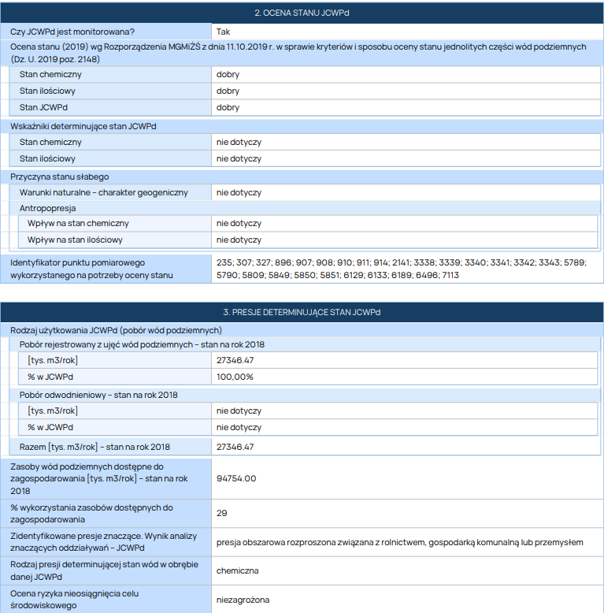

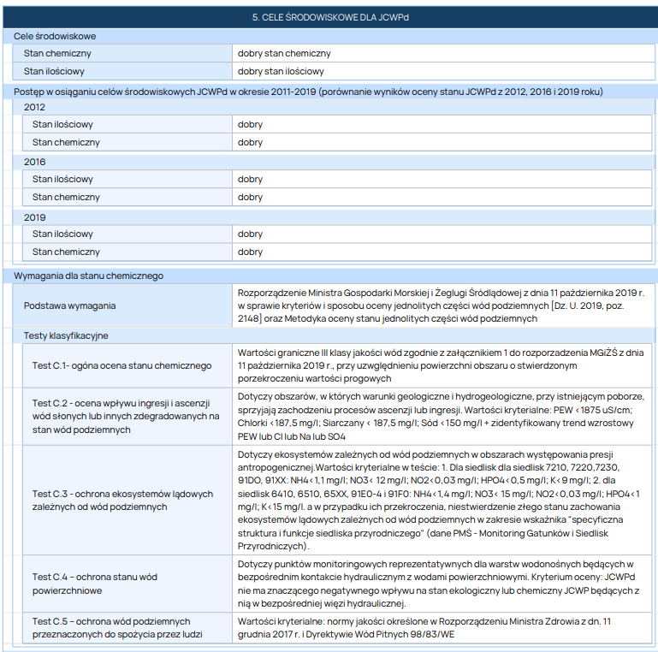

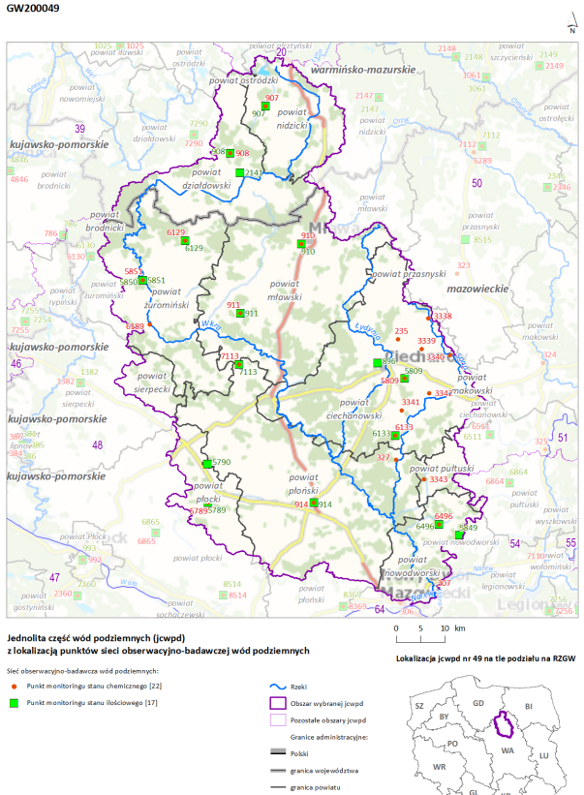

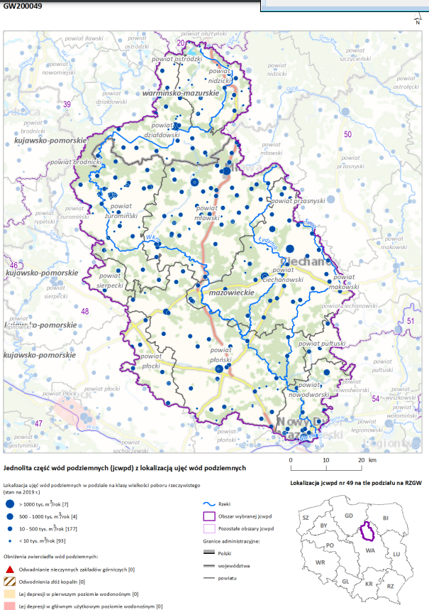

Zgodnie z danymi Głównego Inspektoratu Środowiska z 2023 r. san JCWPd w stosunku do stanu

z 2016 r. nie zmienił się.

Teren opracowania położony jest w granicach nieudokumentowanego Głównego Zbiornika Wód Podziemnych „Subniecka Warszawska” (215) oraz Głównego Zbiornika Wód Podziemnych „Zbiornik Działdowo” (214).

Podstawowe parametry meteorologiczne na terenie opracowania wahają się w granicach:

- średnia temperatura roczna 6,0 - 8,6oC;

- temperatury skrajne: maksimum 32,5oC, minimum -25,1oC;

- suma opadów 488,3 - 679,3 mm;

- średnia prędkość wiatru 3,4 - 3,7 m/s;

- ilość dni pochmurnych 92 - 127;

- ilość dni z mgłą 65 - 84;

- ilość dni z opadem 175 - 218;

- ilość dni z burzą 20 - 30;

- pokrywa śnieżna (dni) 18 - 120.

W granicach opracowania nie występują punktowe i liniowe źródła zanieczyszczenia powietrza. Na terenach użytkowanych rolniczo okresowo, podczas prowadzenia prac polowych może dochodzić do pylenia. Zjawisko to nie powoduje przekroczeń dopuszczalnych norm zanieczyszczeń powietrza.

W granicach opracowania nie występują liniowe i punktowe źródła emisji hałasu. Również podczas prowadzenia prac polowych okresowo dochodzi do emisji hałasu z pracujących maszyn rolniczych. Droga publiczna przebiegająca pomiędzy dwoma częściami obszaru może być nieistotnym źródłem emisji hałasu.

Na wszystkich terenach występują gleby o przeciętnej przydatności dla celów rolniczych zaliczane do IV i V klasy gruntów rolnych. Są one wykształcone z piasków luźnych oraz piasków gliniastych.

Jak wspomniano wyżej szata roślinna omawianego terenu posiada przeciętne walory przyrodnicze. Dominują pola uprawne, jedynie częściowo w południowej granicy występuje szpaler zielni wysokiej – bez istotnej wartości przyrodniczej.

Z uwagi na małą powierzchnię terenu objętego planem świat zwierzęcy jest mocno ubogi. Nie występują tu miejsc lęgowe zwierząt , pojawiają się gatunki typowe dla pól uprawnych: zające, gryzonie z ptaków głównie ziarnojady, dosyć liczne są bezkręgowce.

W Polsce opracowane zostały jak dotąd trzy koncepcje sieci ekologicznych o charakterze ogólnokrajowym: sieć korytarzy ekologicznych ECONET Polska; sieć korytarzy ekologicznych zapewniających spójność sieci Natura 2000 oraz projekt korytarzy ekologicznych łączących europejską sieć Natura 2000 w Polsce opracowany na zlecenie Ministerstwa Środowiska (Jędrzejewski i in. 2005).

Paneuropejska sieć ekologiczna ECONET stanowi spójny przestrzennie i funkcjonalnie system reprezentatywnych i najlepiej zachowanych pod względem różnorodności biologicznej obszarów Europy. Została przyjęta przez Radę Europy w 1992 r.; wiąże się ściśle z Konwencją o Różnorodności Biologicznej (1992) i Paneuropejską strategią ochrony różnorodności biologicznej i krajobrazowej (1995).

Elementem tego systemu, utworzonym zgodnie z koncepcją i metodyką przyjętą w ECONET,   
jest Krajowa Sieć Ekologiczna ECONET-PL, która stanowi wielkoprzestrzenny system obszarów węzłowych najlepiej zachowanych pod względem przyrodniczym i reprezentatywnych dla różnych regionów przyrodniczych kraju, wzajemnie ze sobą powiązanych korytarzami ekologicznymi, które zapewniają ciągłość więzi przyrodniczych w obrębie tego systemu. Elementami sieci są obszary węzłowe   
z wyodrębnionymi biocentrami i strefami buforowymi, korytarze ekologiczne oraz obszary wymagające unaturalnienia.

Przez przedmiotowy obszar nie przechodzi żaden korytarz sieci ECONET.

Koncepcja korytarzy ekologicznych łączących europejską sieć Natura 2000   
wg Jędrzejewskiego, została oparta na projekcie korytarzy ekologicznych łączących europejską sieć Natura 2000, wykonanym w Instytucie Badania Ssaków PAN we współpracy z Instytutem Ochrony Przyrody PAN oraz Stowarzyszeniem dla Natury „Wilk”. Głównym założeniem projektu było zapewnienie łączności   
i spójności ekologicznej sieci Natura 2000 oraz innych obszarów prawnie chronionych na terenie kraju   
w odniesieniu głównie do dużych ssaków. Projekt powstał w 2005 roku i jest nadal rozwijany.

Korytarze ekologiczne stanowią obszary mało przekształcone przez człowieka, głównie lasy   
i doliny rzeczne, będące szlakami komunikacyjnymi dla zwierząt, a w większym przedziale czasowym   
– również dla roślin. W zależności od wielkości i długości, można mówić o korytarzach międzynarodowych i krajowych, regionalnych i lokalnych.

Obszar opracowania położony jest w odległości około 4,9 km na południe od korytarza ekologicznego „Puszcza Biała – Dolina Drwęcy.” Pomiędzy korytarzem a obszarem opracowania zlokalizowane jest miasto Mława.

# 7. Tendencje zmian środowiska przy braku realizacji ustaleń zmian miejscowego planu zagospodarowania przestrzennego

W przypadku braku realizacji omawianego planu, tereny opracowania pozostaną w dotychczasowym użytkowaniu – rolniczym – nie wystąpią przekształcenia środowiska przyrodniczego. W części centralnej, zgodnie z obowiązującym planem miejscowym, możliwa będzie realizacji zabudowy mieszkaniowej jednorodzinnej – tu nastapią przekształcenia znaczniejsze niż w przypadku realizacji ustaleń projektowanego obecnie dokumentu.

# 8. Istniejące problemy ochrony środowiska istotne z punktu widzenia realizacji projektowanego dokumentu

Podstawowe problemy dotyczą:

* zabezpieczenia przed ewentualnym zanieczyszczeniem wód gruntowych;
* zabezpieczenia wód gruntowych przed sztucznym obniżeniem ich zwierciadła,
* ochrony zabudowy chronionej akustycznie przed uciążliwościami powstającymi w wyniku eksploatacji obiektów infrastruktury technicznej,
* ochrony sąsiadującej zabudowy przed promieniowaniem elektroenergetycznym powstającymi w wyniku eksploatacji obiektów infrastruktury technicznej,
* ochrona ludzi przed zanieczyszczeniami powietrza powstającymi w wyniku eksploatacji obiektów infrastruktury technicznej

# 9. Istniejące problemy ochrony środowiska istotne z punktu widzenia realizacji projektowanego dokumentu

Zgodnie z kryteriami zrównoważonego rozwoju, zwartymi w dyrektywie Parlamentu Europejskiego i Rady Europy 2009/28/WE, do produkcji energii ze źródeł odnawialnych nie należy wykorzystywać obszarów, które są objęte ochroną oraz obszarów cennych przyrodniczo. Przedmiotowy obszar zlokalizowany jest poza granicami występowania obszarów podlegających ochronie na podstawie ustawy z dnia 16 kwietnia 2004r. o ochronie przyrody (t.j. Dz. U. z 2023 r., poz. 1336 z późn. zm.). Ponadto, nie wchodzi w skład sieci korytarzy ekologicznych istotnych dla populacji dużych ssaków leśnych oraz spójności siedlisk leśnych i wodno-błotnych w skali kraju i kontynentu oraz dla obszarów Natura 2000.

Z uwagi na lokalizację obszaru objętego projektem MPZP w granicach GZWP nr 215 Subniecka warszawska do istniejących problemów wpływających na jakość wód w zbiorniku zaliczyć można rolnicze użytkowanie obszaru, które wiąże się z nawożeniem i wykorzystywaniem środków ochrony roślin oraz brak udokumentowania ww. zbiornika.

W kontekście energetyki słonecznej istnieje ryzyko negatywnego oddziaływania inwestycji na awifaunę i nietoperze Jednakże obszar objęty planem stanowi już dzisiaj w całości obszary antropogenicznie przekształcone, w związku z powyższym występujące tam gatunki przystosowały się do obecności człowieka na tym obszarze.

Na etapie realizacji inwestycji odnawianych źródeł energii należy zapewnić ochronę występującej faunie – w szczególności należy zapewnić możliwość przemieszczania się dziko występujących zwierząt w przypadku grodzenia terenu, na którym zlokalizowane zostaną urządzenia fotowoltaiczne.

# 10. Cele ochrony środowiska ustanowione na szczeblu międzynarodowym, wspólnotowym i krajowym, istotne z punktu widzenia realizowanego dokumentu oraz sposobu w jaki te cele i inne problemy środowiska zostały uwzględnione podczas opracowywania dokumentu

Miejscowy plan zagospodarowania przestrzennego stanowi dokument o znaczeniu lokalnym, jednak przy jego sporządzaniu uwzględniono cele ochrony środowiska ustanowione na szczeblu krajowym i międzynarodowym.

Ramy programowe polityki ekologicznej wyznaczone są przez wytyczne europejskie obowiązujące na terenie całej Unii Europejskiej. Dokumentem nadrzędnym jest *Strategia* *zrównoważonego rozwoju Unii Europejskiej* (Strategia zGöteborga),wktórej wśródsiedmiukluczowych wyzwań w sferze polityki gospodarczej, ekologicznej i społecznej znalazły się m.in.:

* ograniczanie zmian klimatu oraz promowanie czystszej energii,
* zapewnienie, by systemy transportowe odpowiadały wymogom ochrony środowiska oraz spełniały gospodarcze i społeczne potrzeby społeczeństwa,
* promowanie wysokiej jakości zdrowia publicznego,
* aktywne promowanie zrównoważonego rozwoju.

Konwencja o obszarach wodno-błotnych mających znaczenie międzynarodowe, zwłaszcza jako środowisko życiowe ptactwa wodnego, sporządzona w Ramsarze dnia 2 lutego 1971 r.

*ochrona i utrzymanie w niezmienionym stanie obszarów określanych jako „wodno-błotne”*

Konwencja o ochronie wędrownych gatunków dzikich zwierząt, sporządzona w Bonn dnia 23 czerwca 1979 r.

*ochrona dzikich zwierząt migrujących, stanowiących niezastąpiony element środowiska naturalnego*

Konwencja o różnorodności biologicznej, sporządzona w Rio de Janeiro dnia 09.05.1992 r.

*ochrona różnorodności biologicznej, zrównoważone użytkowanie jej elementów oraz uczciwy i sprawiedliwy podział korzyści wynikających z wykorzystywania zasobów genetycznych, w tym przez odpowiedni dostęp do zasobów genetycznych i odpowiedni transfer właściwych technologii, z uwzględnieniem wszystkich praw do tych zasobów i technologii, a także odpowiednie finansowanie*

Konwencja o ochronie dzikiej fauny i flory europejskiej oraz ich siedlisk naturalnych, sporządzona w Bernie dnia 19 września 1996 r.

*zachowanie dzikiej fauny i flory, która odgrywa pierwszorzędną rolę w utrzymaniu równowagi biologicznej, która stanowi naturalne dziedzictwo o wartości przyrodniczej, estetycznej, naukowej, kulturowej, rekreacyjnej, gospodarczej*

Sposób uwzględnienia w mpzp:

W zakresie zasad ochrony środowiska, przyrody i krajobrazu kulturowego:

* należy zachować określone w planie wskaźniki powierzchni biologicznie czynnej,
* plan wskazuje tereny nasadzeń zieleni wysokiej aby zminimalizować negatywne oddziaływanie dalszego procesu urbanizacji terenu oraz poprawić walory krajobrazowe,
* zakazuje się przekraczania standardów jakości środowiska, przy zachowaniu i zastosowaniu przepisów odrębnych,
* zakazuje się realizacji inwestycji zaliczanych do zakładów o dużym lub zwiększonym ryzyku wystąpienia poważnej awarii przemysłowej.

Ustalenia dotyczące szczególnych warunków zagospodarowania terenów oraz ograniczeń w ich użytkowaniu, w tym zakazu zabudowy:

* plan ustala zasady gospodarowania odpadami,
* w planie ustala się zasady rozbudowy i modernizacji infrastruktury technicznej,
* plan określa dla poszczególnych terenów minimalny wskaźnik powierzchni biologicznie czynnej.

Europejska konwencja krajobrazowa sporządzona we Florencji dnia 20 października 2000 r.

*promowanie ochrony, gospodarki i planowania krajobrazu oraz organizowanie współpracy europejskiej w tym zakresie, opartej na wymianie doświadczeń, specjalistów i tworzeniu dobrej praktyki krajobrazowej*

Sposób uwzględnienia w mpzp:

* ustalenia dotyczące zasad ochrony i kształtowania ładu przestrzennego.

Ramowa Konwencja Narodów Zjednoczonych w sprawie zmian klimatu, sporządzona w Nowym Jorku dnia 9 maja 1992 r.

*ustabilizowanie koncentracji gazów cieplarnianych w atmosferze na poziomie, który zapobiegłby niebezpiecznej, antropogenicznej ingerencji w system klimatyczny*

Sposób uwzględnienia w mpzp:

* ustalenia w zakresie zaopatrzenia w ciepło,
* ustalenia w zakresie gospodarki odpadami.

Konwencja o dostępie do informacji, udziale społeczeństwa w podejmowaniu decyzji oraz dostępie do sprawiedliwości w sprawach dotyczących środowiska sporządzona w Aarhus dnia 25 czerwca 1998 r.

*ochrona prawa każdej osoby, z obecnego oraz przyszłych pokoleń, do życia, w środowisku odpowiednim dla jej zdrowia i pomyślności, każda ze Stron zagwarantuje, w sprawach dotyczących środowiska, uprawnienia do dostępu do informacji, udziału społeczeństwa w podejmowaniu decyzji oraz dostępu do wymiaru sprawiedliwości zgodnie z postanowieniami niniejszej konwencji*

* wprowadzenie zasad ochrony środowiska, przyrody i krajobrazu kulturowego wymienionych w planie umożliwi społeczeństwu życie w środowisku odpowiednim dla jego zdrowia. Wyłożenie do publicznego wglądu planu wraz z prognozą umożliwi społeczeństwu zapoznanie się z możliwymi skutkami oddziaływania na środowisko tego projektu.

Ochrona środowiska w UE to regulacje w prawie pierwotnym (traktatowym) i wtórnym (dyrektywy, rozporządzenia oraz decyzje) oraz umowy międzynarodowe zawarte przez Wspólnoty Europejskie (Europejską Wspólnotę Energii Atomowej i Wspólnotę Europejską). Źródłem prawa unijnego są również orzeczenia Europejskiego Trybunału Sprawiedliwości zawierające interpretację powyższych aktów prawnych. Szczególne znaczenie dla realizacji celów ochrony środowiska w UE mają wieloletnie programy działania. Wyznaczają one kierunki, cele oraz priorytety i stanowią podstawę kształtowania polityki ochrony środowiska w określonej perspektywie czasowej. Obowiązujący do 2020 r. Siódmy Program Działań w zakresie środowiska naturalnego przyjęty przez Parlament Europejski i Radę Unii Europejskiej w listopadzie 2013 roku koncentruje się na trzech obszarach działań:

* pierwszy obszar działań dotyczy kapitału naturalnego – od żyznych gleb i wydajnych gruntów i mórz po świeżą wodę i czyste powietrze oraz wspierającą go bioróżnorodność,
* drugi obszar działań dotyczy warunków, które ułatwią przekształcenie UE w zasobno-oszczędną gospodarkę niskoemisyjną,
* trzeci kluczowy obszar działań obejmuje wyzwanie dotyczące zdrowia i dobrostanu ludzi, takie jak zanieczyszczenie powietrza i wody, nadmierny hałas i toksyczne chemikalia.

Cele polityki UE w dziedzinie ochrony środowiska naturalnego określone w art. 191 ust 1 Traktatu o funkcjonowaniu Unii Europejskiej (TFUE) w odniesieniu do ustaleń projektu Planu przedstawiono poniżej.

**Cele ochrony środowiska ustanowione na szczeblu wspólnotowym:**

* zachowanie, ochrona i poprawa jakości środowiska naturalnego,
* ostrożne i racjonalne wykorzystanie zasobów naturalnych,
* ochrona zdrowia człowieka,
* promowanie na płaszczyźnie międzynarodowej środków zmierzających do rozwiązywania regionalnych lub światowych problemów środowiska naturalnego, w szczególności zwalczania zmian klimatu.

Sposób uwzględnienia w projekcie Planu:

W zakresie zasad ochrony środowiska, przyrody i krajobrazu kulturowego:

* należy zachować określone w planie wskaźniki powierzchni biologicznie czynnej,
* ustalenia planu nie koliduj a z ochrona zbiorników wód podziemnych oraz sąsiadujących form ochrony przyrody.

Ustalenia dotyczące szczególnych warunków zagospodarowania terenów oraz ograniczeń w ich użytkowaniu, w tym zakazu zabudowy:

* plan ustala zasady gospodarowania odpadami,
* w planie ustala się zasady rozbudowy i modernizacji infrastruktury technicznej, w tym przede wszystkim realizacji instalacji OZE;
* plan określa dla poszczególnych terenów minimalny wskaźnik powierzchni biologicznie czynnej,

Konstytucja Rzeczypospolitej Polskiej zawiera zapis, że Rzeczpospolita Polska zapewnia ochronę środowiska, kierując się zasadą zrównoważonego rozwoju (art. 5), ustala także, że ochrona środowiska jest obowiązkiem m. in. władz publicznych, które poprzez swą politykę powinny zapewnić bezpieczeństwo ekologiczne współczesnemu i przyszłym pokoleniom (art. 74). Zgodne z Konstytucją, ustawa z dnia 27 kwietnia 2001 Prawo ochrony środowiska oraz ustawy jej pokrewne zobowiązują do kierowania się zasadą zrównoważonego rozwoju na różnych etapach działań: planistycznych, realizacyjnych i zarządzania.

Stworzenie warunków niezbędnych do realizacji ochrony środowiska określa Strategia na rzecz Odpowiedzialnego Rozwoju do roku 2020 (z perspektywą do 2030 r.) Główne cele, które można odnieść do omawianego planu, w zakresie ochrony środowiska zawarte w Strategii przedstawiono poniżej:

1. Zwiększenie dyspozycyjnych zasobów wodnych i osiągnięcie wysokiej jakości wód.
2. Likwidacja źródeł emisji zanieczyszczeń powietrza lub istotne zmniejszenie ich oddziaływania.
3. Zarządzanie zasobami dziedzictwa przyrodniczego.
4. Ochrona gleb przed degradacją.
5. Gospodarka odpadami.
6. Oddziaływanie na jakość życia w zakresie klimatu akustycznego i oddziaływania pól elektromagnetycznych.

Sposób uwzględnienia w projekcie Planu:

* plan określa dla poszczególnych terenów minimalny wskaźnik powierzchni biologicznie czynnej,
* zakazuje się przekraczania standardów jakości środowiska, przy zachowaniu i zastosowaniu przepisów odrębnych,
* plan ustala zasady gospodarowania odpadami,
* w planie ustala się zasady rozbudowy i modernizacji infrastruktury technicznej, w tym przede wszystkim realizacji instalacji OZE,
* plan ustala zasady ochrony przed hałasem.

Kolejnym istotnym dokumentem jest *Strategiczny plan adaptacji dla* *sektorów* *i* *obszarów* *wrażliwych na zmiany klimatu do roku 2020 z perspektywą do roku 2030*,któregocelemgłównymjest: zapewnienie zrównoważonego rozwoju oraz efektywnego funkcjonowania gospodarki i społeczeństwa w warunkach zmian klimatu, a celami szczegółowymi:

* zapewnienie bezpieczeństwa energetycznego i dobrego stanu środowiska,
* skuteczna adaptacja do zmian klimatu na obszarach wiejskich,
* rozwój transportu w warunkach zmian klimatu,
* zapewnienie zrównoważonego rozwoju regionalnego i lokalnego z uwzględnieniem zmian klimatu,
* stymulowanie innowacji sprzyjających adaptacji do zmian klimatu,
* kształtowanie postaw społecznych sprzyjających adaptacji do zmian klimatu.

W ramach prac nad *Strategicznym planem adaptacji*… sprecyzowano możliwe szkody powodowane przez zjawiska pogodowe dla najbardziej wrażliwych sektorów.

*Program wodno-środowiskowego kraju (PWŚK)* określa działania niezbędne do prowadzenia dla potrzeb utrzymania lub poprawy jakości wód. Razem z planami gospodarowania wodami na obszarze dorzecza (PGW) PWŚK stanowią podstawowe dokumenty planistyczne służące osiągnięciu nadrzędnego celu Ramowej Dyrektywy Wodnej (RDW), tj.: osiągnięcia dobrego stanu wszystkich wód w Europie.

Program wodno-środowiskowy kraju określa podstawowe i uzupełniające działania zmierzające do poprawy lub utrzymania dobrego stanu wód w poszczególnych obszarach dorzeczy.

1. Działania podstawowe obejmują (są ukierunkowane na spełnienie minimalnych wymogów):
   * + 1. wdrożenie przepisów dotyczących ochrony wód:

* służących zaspokajaniu obecnych i przyszłych potrzeb wodnych w zakresie zaopatrzenia ludności w wodę przeznaczoną do spożycia;
* służących ochronie siedlisk lub gatunków;
* służących kontroli zagrożeń wypadkami z udziałem substancji niebezpiecznych;
* związanych z oceną oddziaływania przedsięwzięć na środowisko oraz na obszar Natura 2000;
* służących właściwemu wykorzystaniu osadów ściekowych;
* służących zapobieganiu zanieczyszczeniom ze źródeł rolniczych;

1. działania służące wdrożeniu zasady zwrotu kosztów usług wodnych, uwzględniającej wkład wniesiony przez użytkowników wód oraz koszty środowiskowe i koszty zasobowe (wdrożenie zasady zwrotu kosztów usług wodnych);
2. propagowanie skutecznego i zrównoważonego korzystania z wody w celu niedopuszczenia do zagrożenia realizacji celów środowiskowych;
3. działania prewencyjne, ochronne i kontrolne, związane z ochroną wód przed zanieczyszczeniami pochodzącymi ze źródeł punktowych i obszarowych;
4. działania uniemożliwiające znaczny wzrost stężeń substancji priorytetowychcharakteryzujących się zdolnością do akumulacji, w osadach lub organizmach żywych;
5. optymalizowanie zasad kształtowania zasobów wodnych i warunków korzystania z nich, w tym działania na rzecz kontroli poboru wody;
6. ograniczanie poboru słodkich wód powierzchniowych i wód podziemnych, a także ograniczanie piętrzenia słodkich wód powierzchniowych, z uwzględnieniem potrzeby rejestrowania takich ograniczeń;
7. ograniczanie sztucznego zasilania wód podziemnych, które jest dopuszczalne tylko przy założeniu, że dokonywany w tym celu pobór wody powierzchniowej lub wody podziemnej nie zagrozi osiągnięciu celów środowiskowych, ustalonych dla wód zasilanych lub zasilających;
8. działania służące eliminowaniu lub ograniczaniu zanieczyszczeń ze źródeł obszarowych, w tym stanowienie przepisów prawa powszechnie obowiązującego;
9. działania służące temu, aby znaczące oddziaływania na stan wód, nieobjęte działaniami wymienionymi w pkt 1–9, zostały poprzedzone przedsięwzięciami zapewniającymi utrzymanie warunków hydromorfologicznych jednolitych części wód na takim poziomie, który umożliwi osiągnięcie wymaganego stanu ekologicznego lub dobrego potencjału ekologicznego,   
   w przypadku sztucznych lub silnie zmienionych jednolitych części wód;
10. niewprowadzanie zanieczyszczeń bezpośrednio do wód podziemnych, rozumiane jako wprowadzanie w inny sposób niż przez przesiąkanie przez glebę i podglebie, z zastrzeżeniem wyjątków określonych w odrębnych przepisach, o ile nie zagrożą one osiągnięciu celów środowiskowych dla jednolitych części wód podziemnych;
11. eliminowanie substancji priorytetowych z wód powierzchniowych oraz stopniowe ograniczanie innych zanieczyszczeń, jeżeli mogłyby one zagrozić osiągnięciu celów środowiskowych ustalonych dla tych wód;
12. zapobieganie uwalnianiu w znaczących ilościach substancji szczególnie szkodliwych dla środowiska wodnego z instalacji technicznych, a także służące zapobieganiu lub łagodzeniu skutków zanieczyszczeń niedających się przewidzieć, w tym przez stosowanie systemów wczesnego ostrzegania, a w przypadku zaistnienia niedających się przewidzieć okoliczności – niezbędne środki dla zredukowania zagrożeń dla ekosystemów wodnych.

Działania uzupełniające wskazują:

1. środki prawne, administracyjne i ekonomiczne niezbędne do zapewnienia optymalnego wdrożenia przyjętych działań;
2. wynegocjowane porozumienia dotyczące korzystania ze środowiska;
3. działania na rzecz ograniczenia emisji;
4. zasady dobrej praktyki;
5. rekonstrukcję terenów podmokłych;
6. działania służące efektywnemu korzystaniu z wody i ponownemu jej wykorzystaniu, przede wszystkim promowanie technologii polegających na efektywnym wykorzystaniu wody   
   w przemyśle i wodooszczędnych technik nawodnień;
7. przedsięwzięcia techniczne, badawcze, rozwojowe, demonstracyjne i edukacyjne.

*Plan gospodarki wodami na obszarze dorzecza rzeki Wisły*

Przy ustalaniu celów środowiskowych dla jednolitych części wód powierzchniowych brano pod uwagę aktualny stan JCWP w związku z wymaganym zgodnie z RDW warunkiem niepogarszania ich stanu. Dla jednolitych części wód, będących obecnie w bardzo dobrym stanie/potencjale ekologicznym, celem środowiskowym będzie utrzymanie tego stanu/potencjału. Ponadto, ustalając cele uwzględniano także różnicę pomiędzy naturalnymi, a silnie zmienionymi oraz sztucznymi częściami wód. Dla naturalnych części wód celem będzie osiągnięcie, co najmniej dobrego stanu ekologicznego, dla silnie zmienionych i sztucznych części wód – co najmniej dobrego potencjału ekologicznego. Ponadto, w obydwu przypadkach, w celu osiągnięcia dobrego stanu/potencjału konieczne będzie dodatkowo utrzymanie, co najmniej dobrego stanu chemicznego.

Dla obszarów chronionych funkcjonujących na obszarach dorzeczy, nie zostały obecnie podwyższone cele środowiskowe, z uwagi na częstokroć wyższe wymagania w stosunku do wartości granicznych wskaźników jakości wody przyjętych jako wartości graniczne dla dobrego stanu ekologicznego bądź dla dobrego lub powyżej dobrego potencjału ekologicznego wód, niż   
w poszczególnych aktach prawa, regulujących sposób postępowania i wymagania, co do stanu wód   
w obrębie obszarów chronionych. Wyjątkiem w tym zakresie będą prawdopodobnie wymagania zgodne z wymogami wynikającymi z planów ochrony dla obszarów Natura 2000 wyznaczonych na podstawie dyrektywy 79/409/EWG. Celem środowiskowym dla tych obszarów będzie, zatem osiągnięcie lub utrzymanie, co najmniej dobrego stanu.

*W Planie gospodarki wodami na obszarze dorzecza rzeki Wisły podano* informacje   
o wartościach granicznych dla dobrego stanu i dobrego potencjału ekologicznego wód, jak również wymagań dla bardzo dobrego stanu ekologicznego wód, w zakresie podstawowych wskaźników biologicznych i fizyko-chemicznych wody. Wskaźniki stanu hydrologicznego i morfologicznego wód obecnie zostały wyznaczone w sposób ogólny (bez wartości liczbowych) jedynie dla I klasy jakości wód wg rozporządzenia w sprawie sposobu klasyfikacji stanu jednolitych części wód powierzchniowych. Wskaźniki stanu chemicznego zostały określone w ramach rozporządzenia w sprawie sposobu klasyfikacji stanu jednolitych części wód powierzchniowych, które w załączniku nr 8 wprowadza wartości graniczne chemicznych wskaźników jakości wody, wypełniając tym samym przepisy dyrektywy Parlamentu Europejskiego i Rady 2008/105/EWG z dnia 16 grudnia 2008 r. w sprawie środowiskowych norm jakości w dziedzinie polityki wodnej zmieniającej i w następstwie uchylającej dyrektywy Rady 82/176/EWG, 83/513/EWG, 84/156/EWG, 84/491/EWG i 86/280/EWG oraz zmieniającej dyrektywę 2000/60/WE Parlamentu Europejskiego i Rady (Dz. Urz. UE L 348 z 24.12.2008, str. 84) art. 13, który stanowi, że państwa członkowskie wprowadzają przepisy ustawowe, wykonawcze i administracyjne tej dyrektywy nie później niż do 13 lipca 2010 r.

Zgodnie z definicją umieszczoną w RDW dobry stan wód podziemnych oznacza stan osiągnięty przez część wód podziemnych, jeżeli zarówno jej stan ilościowy, jak i chemiczny jest określony, jako co najmniej „dobry".

RDW w art. 4 przewiduje dla wód podziemnych następujące główne cele środowiskowe:

* zapobieganie dopływowi lub ograniczenia dopływu zanieczyszczeń do wód podziemnych,
* zapobieganie pogarszaniu się stanu wszystkich części wód podziemnych   
  (z zastrzeżeniami wymienionymi w RDW),
* zapewnienie równowagi pomiędzy poborem a zasilaniem wód podziemnych,
* wdrożenie działań niezbędnych dla odwrócenia znaczącego i utrzymującego się rosnącego trendu stężenia każdego zanieczyszczenia powstałego w skutek działalności człowieka.

Dla spełnienia wymogu niepogarszania stanu części wód, dla części wód będących,   
w co najmniej dobrym stanie chemicznym i ilościowym, celem środowiskowym będzie utrzymanie tego stanu.

Ocena stanu chemicznego wód podziemnych prowadzona jest głównie na podstawie wartości progowych elementów fizykochemicznych określających stan chemiczny wód podziemnych odpowiadających warunkom osiągnięcia przez te wody dobrego stanu wg rozporządzenia w sprawie kryteriów i sposobu oceny stanu wód podziemnych. Zgodnie z powyższym cele środowiskowe są reprezentowane przez wartości progowe, określone dla klasy III jakości wód podziemnych, przy jednoczesnym uwzględnieniu zapisów mówiących, że stan chemiczny uznaje się za dobry w przypadku, gdy przekroczenia wartości progowych dla dobrego stanu chemicznego występują, ale są one związane z naturalnie podwyższonym tłem niektórych jonów lub ich wskaźników.

Dodatkowymi parametrami, które uwzględniane są w wyznaczaniu celów środowiskowych są:

* brak efektów zasolenia występującego na skutek oddziaływania antropogenicznego (nadmierna eksploatacja wód podziemnych, ascenzja wód zasolonych),
* zmiany przewodności elektrolitycznej właściwej (PEW), świadczącej o ogólnej mineralizacji, na takim poziomie, że nie wykazują efektów zasolenia wód podziemnych
* osiągnięciu celów środowiskowych przez wody powierzchniowe.

*Stan ilościowy wód podziemnych*

Głównym wyznacznikiem dobrego stanu ilościowego dla jednolitych części wód podziemnych jest zapewnienie zasobów wód podziemnych dostępnych do zagospodarowania przy długoterminowej średniorocznej wartości poboru z ujęć wód podziemnych.

Dodatkowymi parametrami, które uwzględniane są w wyznaczaniu celów środowiskowych są:

* poziom wód podziemnych nie podlega takim wahaniom, które mogłyby doprowadzić do niespełnienia celów środowiskowych przez wody powierzchniowe, o wystąpienia znacznych obniżeń zwierciadła wód podziemnych, o wystąpienia szkód w ekosystemach lądowych zależnych od wód podziemnych,
* kierunki zmian krążenia wód podziemnych nie powodują intruzji wód słonych.

W ustalaniu celów środowiskowych dla jednolitych części wód podziemnych brane są pod uwagę wszystkie wyżej wymienione parametry dla oceny stanu chemicznego i ilościowego.

Odstępstwa czasowe, czyli przedłużenie terminu realizacji zadań RDW do 2021 lub 2027 roku, można wyznaczyć dla części wód ze względu na:

* brak możliwości technicznych wdrażania działań,
* dysproporcjonalne koszty wdrożenia działań,
* warunki naturalne niepozwalające na poprawę stanu części wód.

Dążenie do osiągnięcia celów mniej rygorystycznych jest możliwe dla tych części wód, które zostały zmienione w wyniku działalności człowieka w taki sposób, że doprowadzenie ich do stanu (potencjału) dobrego jest niemożliwe ze względu na:

* brak możliwości technicznych wdrożenia działań,
* dysproporcjonalne koszty wdrożenia działań.

RDW dopuszcza wyznaczenie derogacji dla jednolitych części wód również w sytuacji, gdy osiągnięcie celów jest niemożliwe w wyniku:

* nowych zmian w charakterystykach fizycznych jednolitych części wód,
* nowych form zrównoważonej działalności gospodarczej człowieka.

Stosowanie powyższych odstępstw w osiągnięciu celów środowiskowych możliwe jest   
w określonych warunkach, wymienionych w art. 4 RDW. RDW dopuszcza realizację inwestycji mających wpływ na stan wód, powodujących zmiany w charakterystykach fizycznych jednolitych części wód, jeżeli cele, którym służą, stanowią nadrzędny interes społeczny i/lub korzyści dla środowiska naturalnego i dla społeczeństwa.

*Krajowy Program Oczyszczania Ścieków Komunalnych*

Od początku istnienia Unii Europejskiej zagadnienia ochrony środowiska, w tym sprawy wody   
- jej jakości i ilości, były przedmiotem szczegółowych regulacji prawnych wspólnoty. Wszelkie postanowienia dotyczące ujednolicenia działań w tym zakresie publikowane są w dyrektywach Unii Europejskiej skierowanych do wszystkich państw członkowskich, które mają obowiązek osiągnięcia   
w określonym terminie celu w nich zawartego. W przypadku polityki wodnej UE jest to osiągnięcie dobrego stanu wód do 2015 roku.

Dyrektywa Rady 91/271/EWG dotycząca oczyszczania ścieków komunalnych jest jedną   
z głównych dyrektyw w obszarze ”Jakości wód”. Odgrywa ona zasadniczą rolę w gospodarowaniu ściekami komunalnymi oraz ochronie środowiska wodnego w tym wód powierzchniowych do których są one odprowadzane.

Dyrektywa 91/271/EWG, której celem jest ochrona środowiska przed niekorzystnymi skutkami tych zrzutów dotyczy gromadzenia, oczyszczania i zrzutu ścieków komunalnych oraz oczyszczania   
i zrzutu ścieków z niektórych sektorów przemysłowych. Dyrektywa określiła szereg definicji związanych   
z gospodarką ściekową oraz konieczność wyposażenia aglomeracji w konkretnych terminach   
w systemy kanalizacji zbiorczej oraz miejskie oczyszczalnie ścieków. Z dyrektywy wynikają również wymagane sposoby oczyszczania ścieków i rodzaje oczyszczalni ścieków miejskich oraz konieczność podczyszczania ścieków przemysłowych odprowadzanych do systemu kanalizacji i miejskich oczyszczalni. Wprowadziła wymóg intensyfikacji oczyszczania ścieków w stosunku do fosforu ogólnego i azotu ogólnego na obszarach wodnych podatnych na eutrofizację.

Akt ten określił wartości pięciu wskaźników zanieczyszczeń, podając jednocześnie minimalne procenty redukcji tych wskaźników. Wprowadził również obligatoryjny wymóg monitorowania zrzutów ścieków z oczyszczalni, dając tym samym podstawy monitoringu wód i ścieków.

Dyrektywa podkreśla równocześnie, iż w miejscach, gdzie budowa systemu kanalizacji zbiorczej nie przyniosłaby korzyści dla środowiska lub powodowałaby nadmierne koszty, należy zastosować systemy indywidualne lub inne odpowiednie rozwiązania zapewniające ten sam poziom ochrony środowiska.

Ustalono, że cały obszar Polski, ze względu na jego położenie w 99,7 % w zlewisku Morza Bałtyckiego, uznano za „ obszar wrażliwy” tj. wymagający ograniczenia zrzutów związków azotu i fosforu oraz zanieczyszczeń biodegradowalnych do wód.

Ramy rzeczowe i terminowe działań niezbędnych do wypełnienia zobowiązań traktatowych   
w zakresie odprowadzania ścieków komunalnych dla Polski przedstawiają się następująco:

* do 31 grudnia 2015 r. wszystkie aglomeracje≥ 2000 RLM powinny zostać wyposażone   
  w systemy kanalizacji zbiorczej i oczyszczalnie ścieków, o efekcie oczyszczania uzależnionym od wielkości oczyszczalni,
* do 31 grudnia 2015 r. powinna być zapewniona 75 % redukcja związków azotu i fosforu ogólnego pochodzących ze źródeł komunalnych na terenie Polski i odprowadzanych do wód,
* do 31 grudnia 2015 r. aglomeracje < 2000 RLM wyposażone w dniu przystąpienia Polski do Unii Europejskiej w systemy kanalizacyjne powinny posiadać do tego terminu oczyszczalnie zapewniające odpowiednie oczyszczanie,
* do 31 grudnia 2010 r. zakłady przemysłu rolno-spożywczego o wielkości > 4000 RLM   
  zostały zobowiązane do redukcji zanieczyszczeń biodegradowalnych.

Przepisy dyrektywy 91/271/EWG zostały implementowane do prawa krajowego i znalazły swoje odzwierciedlenie w szeregu ustaw i rozporządzeń związanych z gospodarką wodno-ściekową.   
W polskim systemie prawnym całość zagadnień związanych z gospodarką ściekową, racjonalnym kształtowaniem i ochroną zasobów wodnych regulowana jest ustawą Prawo wodne i rozporządzeniami wykonawczymi do tej ustawy.

Zawarte w ustawie rozwiązania prawne, organizacyjne i ekonomiczne, adresowane są zarówno do właścicieli wód, jak i użytkowników oraz organów administracji publicznej, służyć mają osiągnięciu dobrego stanu ekologicznego wód, tj. zachowania bogatego i zrównoważonego ekosystemu.

Strategia implementacji dyrektywy 91/271/EWG realizowana jest poprzez:

* Krajowy program oczyszczania ścieków komunalnych zawierający aglomeracje ≥ 2 000 RLM,
* Program wyposażenia aglomeracji poniżej 2 000 RLM w oczyszczalnie ścieków komunalnych   
  i systemy kanalizacji sanitarnej,
* Program wyposażenia zakładów przemysłu rolno-spożywczego o wielkości nie mniejszej   
  niż 4 000 RLM odprowadzającego ścieki bezpośrednio do wód, w urządzenia zapewniające wymagane przez polskie prawo standardy ochrony wód.

W myśl przepisów gminy odpowiadają za wyposażenie aglomeracji w zbiorcze systemy kanalizacyjne i oczyszczalnie ścieków o odpowiednim stopniu oczyszczania. Gmina może powierzyć swoje zadania w zakresie dostarczania wody i odprowadzania ścieków wyspecjalizowanym jednostkom, np. przedsiębiorstwom wodociągowo-kanalizacyjnym. Natomiast za ograniczenie ładunków zanieczyszczeń z zakładów przemysłowych odprowadzających ścieki do kanalizacji sanitarnej odpowiadają właściciele tych zakładów.

Zgodnie z ustawą o planowaniu i zagospodarowaniu przestrzennym kierunki rozwoju sieci wodno-kanalizacyjnej ustalane są przez gminę w dwóch aktach planistycznych: studium uwarunkowań   
i kierunków zagospodarowania przestrzennego gminy oraz w miejscowym planie zagospodarowania przestrzennego. Oznacza to, że przepisy nakładają na organy gminy (wójta, burmistrza, prezydenta miasta) obligatoryjny obowiązek przygotowania projektów tych dokumentów i uwzględnienia w nich kierunków rozwoju sieci wodociągowych i kanalizacyjnych, w szczególności na terenach przeznaczonych pod zabudowę wymagającą takich sieci.

W celu realizacji zadań w zakresie wyposażenia aglomeracji w systemy kanalizacji zbiorczej   
i oczyszczalnie ścieków komunalnych, wynikających z Traktatu Akcesyjnego, został sporządzony przez Ministra Środowiska, zgodnie z ustawą - Prawo wodne, Krajowy program oczyszczania ścieków komunalnych (KPOŚK).

KPOŚK zawiera wykaz:

1. aglomeracji, które powinny być wyposażone w określonych terminach w systemy kanalizacji zbiorczej i oczyszczalnie ścieków oraz wielkość ładunków zanieczyszczeń biodegradowalnych   
   z tych aglomeracji koniecznych do usunięcia,
2. przedsięwzięć w zakresie budowy i modernizacji zbiorczej sieci kanalizacyjnej oraz oczyszczalni ścieków komunalnych oraz terminy ich realizacji.

Założenia KPOŚK:

1. Program został tak skonstruowany, a inwestycje tak uszeregowane, aby poprzez realizację konkretnych przedsięwzięć polegających na wykonaniu sieci kanalizacyjnych oraz oczyszczalni ścieków w określonym czasie, wypełnić zapisy Traktatu Akcesyjnego w zakresie dyrektywy 91/271/EWG. Dlatego też Program określa terminy realizacji zaplanowanych inwestycji,   
   tj. do końca 2005, 2010, 2013 i 2015 r. oraz terminy osiągnięcia przez aglomerację efektu ekologicznego w zakresie zbierania i oczyszczania ścieków komunalnych.
2. Do 2015 roku wszystkie aglomeracje o RLM wynoszącej powyżej 2000 będą wyposażone   
   w systemy kanalizacji zbiorczej i oczyszczalnie ścieków komunalnych.
3. wyposażenie aglomeracji>100000RLM w oczyszczalnie ścieków z podwyższonym usuwaniem biogenów do wartości nieprzekraczalnych 10 mg N/l i 1mg P/l   
   w terminie do 2010r. i rozbudowa systemów kanalizacyjnych w terminie do 2015 r. (systemy kanalizacji zbiorczej istnieją we wszystkich aglomeracjach tej wielkości),
4. wyposażenie aglomeracji 15 000 - 100 000 RLM w biologiczne oczyszczalnie ścieków z podwyższonym usuwaniem biogenów do wartości nieprzekraczalnych 15 mg N/l i 2 mg P/l w terminie do 2010 r. i rozbudowa systemów kanalizacyjnych w terminie do 2015 r. (systemy kanalizacji zbiorczej istnieją niemal we wszystkich aglomeracjach tej wielkości).
5. wyposażenie aglomeracji 2 000 - 15 000 RLM w biologiczne oczyszczalnie ścieków   
   i rozbudowa systemów kanalizacyjnych w terminie do 2015 r.
6. Systemy sieciowe obsługiwać będą w roku 2015:
   1. w aglomeracjach o RLM wynoszącej > 100 000 co najmniej 98% mieszkańców,
   2. w aglomeracjach o RLM wynoszącej 15 000 - 100 000 co najmniej   
      90% mieszkańców,
   3. w aglomeracjach o RLM wynoszącej 2000 - 15 000 co najmniej 80% mieszkańców.
7. Realizacja inwestycji ujętych w KPOŚK ma zapewnić minimum 75% redukcji całkowitego ładunku azotu i fosforu w ściekach komunalnych pochodzących z całego kraju.

Osiągnięcie minimum 75% redukcji azotu i fosforu ogólnego zostanie zrealizowane, jeżeli:

* 1. w grupie oczyszczalni ścieków o wielkości 2 000 – 15 000 RLM stosowane będzie konwencjonalne biologiczne oczyszczanie ścieków,
  2. w grupie oczyszczalni o wielkości powyżej 15 000 RLM stosowane będzie pogłębione usuwanie azotu i fosforu ogólnego.

Wielkość redukcji tych wskaźników zanieczyszczeń, która będzie stanowiła efekt Programu, oszacowano przyjmując, że:

1. oczyszczalnie obsługujące aglomeracje o RLM wynoszącej > 15 000 osiągną określone efekty redukcji.
2. oczyszczalnie obsługujące aglomeracje o RLM wynoszącej 2000 - 15 000 osiągną efekty:
3. redukcji azotu ogólnego (Nog) - 35%
4. redukcji fosforu ogólnego (Pog) - 30%
5. Ujęcie danej aglomeracji w KPOŚK stanowi kryterium do ubiegania się gmin   
   o dofinansowanie i jest podstawą do sformułowania wniosku(ów) do odpowiednich programów pomocowych i funduszy ekologicznych o dofinansowanie programu wyposażenia aglomeracji w system kanalizacyjny i oczyszczalnię ścieków bądź modernizacji i rozwoju tego systemu.

Ze względu na ogólność danych w Programie, oraz kwalifikowanie w nim inwestycji które są planowane na przestrzeni kilku lat przyjęto, iż zakres przedsięwzięć inwestycyjnych określony w KPOŚK będzie mógł być w przyszłości uściślany na podstawie indywidualnych wniosków gmin opartych   
o dokumentację projektową. Będzie to miało szczególne znaczenie przy ocenie przez fundusze strukturalne i ekologiczne wniosków o dofinansowanie przedsięwzięć z zakresu budowy, rozbudowy lub modernizacji oczyszczalni ścieków komunalnych i systemów kanalizacji zbiorczej. Wnioski te będą oparte o dokumentację projektową ustalającą przedmiot, zakres i koszty przedsięwzięć. Wnioskowane przedsięwzięcia muszą spełniać podstawowe kryteria techniczne i ekonomiczne przede wszystkim dotyczące zasięgu systemu kanalizacyjnego tj. granic aglomeracji, oraz prognozy ilości odprowadzanych ścieków i wskaźników ekonomicznych.

*Plan zagospodarowania przestrzennego województwa mazowieckiego*w zakresie polityki kształtowania i ochrony zasobów i walorów przyrodniczych oraz poprawy standardów środowiskaustala: *„Polityka ta, poprzez swoje kierunki działań i zadania, ma na celu przede wszystkim dążenie do równowagi pomiędzy poszczególnymi elementami zagospodarowania przestrzennego oraz kształtowanie trwałości procesów przyrodniczych, zaspokajających potrzeby społeczne z poszanowaniem zasady sprawiedliwości międzypokoleniowej. Cel ten jest realizacją zasady zrównoważonego rozwoju i oznacza takie gospodarowanie przestrzenią, które pomimo różnych działań społeczno-gospodarczych jest dostosowane do uwarunkowań środowiska przyrodniczego i zachowuje jego równowagę. Długofalowy rozwój musi opierać się na poszanowaniu i umiejętnym wykorzystaniu cech, zasobów i walorów środowiska, ze zwróceniem szczególnej uwagi na ograniczanie antropopresji, stałą poprawę parametrów środowiska, jak też zachowanie naturalnych siedlisk przyrodniczych. W związku z uzyskanymi kompetencjami samorządu województwa w zakresie tworzenia form ochrony przyrody (parków krajobrazowych i obszarów chronionego krajobrazu w powiązaniu z innymi formami ochrony przyrody) polityka ta będzie polegać na weryfikacji i kształtowaniu obszarów ochrony zasobów i walorów przyrodniczych. Polityka ta zmierzać będzie do stworzenia ciągłości przestrzennej systemu obszarów o cennych wartościach przyrodniczych oraz zapewnienia pomiędzy nimi powiązań ekologicznych (tworzenie spójnego systemu ochrony przyrody). Adresowana jest, co do zasady, do całego obszaru województwa, natomiast w ujęciu przestrzennym koncentrować się będzie na systemie dolin rzek, zwartych obszarach leśnych, a także korytarzach ekologicznych, charakteryzujących się wysokim stopniem naturalnego pokrycia terenu.*

*Drugim kierunkiem realizacji omawianej polityki, poza ochroną zasobów i walorów przyrodniczych,   
jest poprawa standardów środowiska przyrodniczego, realizowana poprzez: zwiększanie zasobów   
i retencji wodnej, renaturalizację przekształconych odcinków rzek i terenów zalewowych, tworzenie systemu gospodarki odpadami, systemu oczyszczania ścieków, ograniczanie emisji zanieczyszczeń   
i hałasu, wprowadzanie przedsięwzięć zmierzających do wykorzystania odnawialnych źródeł energii, przywracanie wartości użytkowej gruntom zdegradowanym, przeciwdziałanie erozji i ochronę gleb.”*

*W Programie ochrony środowiska województwa mazowieckiego do 2030 roku* w zakresie ochrony środowiska przedstawiono następujące cele w podziale na poszczególne obszary interwencji:

Ochrona klimatu i jakości powietrza (OP)

OP.I. Poprawa efektywności energetycznej i dostosowanie sektora energetycznego do zmian klimatu

OP.II. Ograniczenie emisji powierzchniowej

OP.III. Ograniczenie emisji zanieczyszczeń ze źródeł komunikacyjnych

OP.IV. Ograniczenie emisji zanieczyszczeń ze źródeł przemysłowych

OP.V. Zwiększenie wykorzystania odnawialnych źródeł energii oraz zapewnienie magazynowania wytworzonej energii

OP.VI. Zarządzanie jakością powietrza w jednostkach samorządu terytorialnego województwa

OP.VII. . Zmniejszenie emisji prekursorów ozonu

Zagrożenia hałasem (KA)

KA.I. . Poprawa klimatu akustycznego

Pola elektromagnetyczne (PEM)

PEM.I. Ochrona przed polami elektromagnetycznymi

Gospodarowanie wodami (ZW)

ZW. I. Poprawa jakości jednolitych części wód powierzchniowych

ZW. II. Ochrona zasobów i zmniejszenie antropopresji na wody podziemne

ZW. III. Zmniejszenie zagrożenia powodziowego

ZW. IV. Ograniczenie skutków następstw suszy i zwiększenie możliwości gromadzenia wody

Gospodarka wodno-ściekowa (GW)

GWS. I. Sprawny i funkcjonalny system wodociągowy

GWS. II. Minimalizacja presji na środowisko poprzez porządkowanie gospodarki ściekowej

Zasoby geologiczne (ZG)

ZG. I. Kontrola i monitoring eksploatacji kopalin

Gleby (GL)

OGL. I. Zachowanie funkcji środowiskowych i gospodarczych gleb

OGL. II. Rekultywacja gruntów zdegradowanych i zdewastowanych

OGL. III. Ochrona przed osuwiskami

Gospodarka odpadami i zapobieganie powstawaniu odpadów (GO)

GO. I. Prawidłowe funkcjonowanie systemu gospodarowania odpadami

GO. II. Wdrażanie gospodarki o obiegu zamkniętym

Zasoby przyrodnicze (ZP)

ZP. I. Zarządzanie zasobami przyrody i krajobrazem

ZP. II. Zachowanie lub przywrócenie właściwego stanu siedlisk i gatunków

ZP. III. Ochrona i rozwój zieleni na terenach zurbanizowanych

ZP. IV. Działania z zakresu pogłębiania i udostępniania wiedzy o zasobach przyrodniczych, walorach krajobrazowych województwa oraz ich znaczeniu dla człowieka, zwłaszcza w kontekście zmian klimatycznych

ZP. V. Racjonalne użytkowanie zasobów leśnych

ZP. VI. Wsparcie działań edukacyjnych oraz infrastruktury turystycznej w lasach

ZP. VII. Zwiększanie lesistości

Zagrożenia poważnymi awariami (PAP)

PAP.I. Zmniejszenie zagrożenia oraz minimalizacja skutków w przypadku wystąpienia awarii

Z punktu widzenia projektowanego dokumentu głównymi celami ochrony środowiska ustalonymi na szczeblu międzynarodowym, wspólnotowym, krajowym i lokalnym jest:

* utrzymanie norm odnośnie dopuszczalnych poziomów hałasu w środowisku kreślonych w przepisach szczególnych,
* utrzymanie norm odnośnie dopuszczalnych poziomów zanieczyszczeni atmosferycznego w środowisku określonych w przepisach szczególnych,
* ochrona terenów cennych przyrodniczo, w tym obszarów objętych ochroną prawną,
* ochrona krajobrazu, środowiska naturalnego oraz wód gruntowych.

Projekt planu wypełnia powyższe przede wszystkim w zakresie umożliwienia „zwiększenia wykorzystania odnawialnych źródeł energii oraz zapewnienie magazynowania wytworzonej energii”.

# 11. Prognozowane oddziaływania na środowisko

## 11.1 Obszary prawnie chronione, różnorodność biologiczna, fauna, flora

Położenie terenu opracowania w stosunku do obszarów przyrodniczych prawnie chronionych, jak również brak powiązań przyrodniczych z tymi obszarami gwarantuje, że realizacja ustaleń planu nie spowoduje odziaływań na obszary chronione położone w otoczeniu terenu objętego miejscowym planem zagospodarowania przestrzennego.

Tereny objęte panem położone są poza systemem przyrodniczym gminy, realizacja ustaleń planu nie spowoduje oddziaływań na ten system.

Należy zaznaczyć, że na omawianych terenach nie występują cenne rośliny. Tereny projektowanej elektrowni słonecznej stanowią w całości siedliska segetalne – pola uprawne Realizacja ustaleń planu spowoduje niewielkie ograniczenia różnorodności biologicznej omawianych terenów. Tereny rolne i miejscami zadrzewione zostaną przeznaczone pod elektrownię słoneczną. W wyniku prowadzenia prac budowlanych istniejąca, bardzo uboga szata roślinna zostanie fizycznie usunięta. Ponadto, nastąpi uszczuplenie terenów użytkowanych rolniczo.

Poza gatunkami ptaków przebywających tu okresowo nie stwierdzono występowania zwierząt chronionych lub rzadkich. Zostaną częściowo zlikwidowane miejsca bytowania lokalnej fauny, w wyniku prac eksploatacyjnych będzie dochodzić do częściowej likwidacji bytujących tu gatunków zwierząt. Realizacja kierunków zagospodarowania zawartych w projektowanym dokumencie może więc wpłynąć na skład i liczebność gatunków bytujących na danym terenie oraz doprowadzić do płoszenia fauny.

Odnawialne źródła energii, w szczególności systemy fotowoltaiczne są zagrożeniem dla awifauny. Stanowią przeszkodę dla występowania potencjalnych miejsc żerowania fauny lub przebiegu tras migracyjnych. Ogniwa fotowoltaiczne mogą powodować:

* utratę siedlisk ptaków lęgowych gniazdujących na ziemi - w przypadku pól uprawnych zagrożenie to jest mniejsze, gdyż bytujące tam gatunki przystosowały się do obecności człowieka;
* efekt olśnienia (odbijanie się promieni słonecznych od urządzeń fotowoltaicznych może prowadzić do chwilowego oślepienia ptactwa, dezorientacji) – pokrycie urządzeń fotowoltaicznych powłoką antyrefleksyjną minimalizuje ryzyko wystąpienia tego zjawiska.

Zaleca się stosowanie powłok antyrefleksyjnych na urządzeniach fotowoltaicznych oraz nakaz minimalnego oświetlenia i zapewnienia możliwości przemieszczania się dziko występujących zwierząt na terenach lokalizacji urządzeń fotowoltaicznych.

## 11.2 Powietrze

Wpływ na jakość powietrza ma ilość emitowanych zanieczyszczeń do atmosfery. Obszar objęty projektem planu stanowi głównie tereny użytkowane rolniczo, a głównym celem przedmiotowego MPZP jest umożliwienie produkcji energii z odnawialnych źródeł energii – elektrowni słonecznej. OZE, zwłaszcza fotowoltaika, to obiekty bezemisyjne. W związku z powyższym, nie zakłada się znaczącego oddziaływania na powietrze. Odnawialne źródła energii nie powodują emisji gazów cieplarnianych i innych szkodliwych substancji do środowiska.

Na etapie realizacji inwestycji, na etapie budowy elektrowni słonecznej, możliwe jest występowanie zanieczyszczenia powietrza związanego z transportem materiałów, czy pracą maszyn budowlanych. Oddziaływanie to będzie jednak miało charakter pośredni i krótkotrwały. Ponadto przebiegająca pomiędzy terenami droga publiczna jest i będzie źródłem emisji typowych zanieczyszczeń komunikacyjnych, oddziałując na obszar planu. Nie należy się jednak spodziewać przekroczeń dopuszczalnych norm, a uciążliwości będą odczuwalne w pasach bezpośrednio przyległych do drogi.

Realizacja ustaleń zawartych w projekcie miejscowego planu zagospodarowania przestrzennego nie powinna wpłynąć znacząco na pogorszenie istniejącego stanu jakości powietrza. W celu utrzymania odpowiednich parametrów jakości powietrza niezbędny będzie monitoring środowiska, leżący w obowiązkach jednostki administracyjnej i instytucji działających w tym zakresie.

## 11.3 Hałas, wibracje

Na etapie realizacji inwestycji, na etapie budowy elektrowni słonecznej, możliwe jest występowanie hałasu związanego z transportem materiałów, czy pracą maszyn budowlanych. Oddziaływanie to będzie jednak miało charakter pośredni i krótkotrwały. Ponadto przebiegająca pomiędzy terenami droga publiczna jest i będzie źródłem hałasu komunikacyjnego, oddziałując na obszar planu. Nie należy się jednak spodziewać przekroczeń dopuszczalnych norm.

Realizacja ustaleń zawartych w projekcie miejscowego planu zagospodarowania przestrzennego nie powinna wpłynąć znacząco na pogorszenie akustyki na obszarze. W celu utrzymania odpowiednich poziomów hałasu niezbędny będzie monitoring środowiska, leżący w obowiązkach jednostki administracyjnej i instytucji działających w tym zakresie..

## 11.4 Promieniowanie elektromagnetyczne

Plan nie wprowadza nowych źródeł promieniowania elektromagnetycznego – elektrownie słoneczne nie emitują szkodliwego pola elektromagnetycznego, gdyż pracują w sposób neutralny dla środowiska.

## 11.5 Wytwarzanie odpadów

Zgodnie z obowiązującymi przepisami istnieje konieczność prowadzenia prawidłowej gospodarki odpadowej, w tym:

* ograniczać prace w taki sposób, aby minimalizować ilość powstających odpadów;
* wyposażyć plac budowy i zaplecze techniczno-socjalne w szczelne zamykane kontenery przeznaczone do selektywnego gromadzenia wytwarzanych odpadów;
* na placu budowy lub jego zapleczu wyznaczyć miejsca do selektywnego gromadzenia odpadów;
* na placu budowy lub jego zapleczu wyznaczyć miejsca do selektywnego gromadzenia odpadów;
* odpady niebezpieczne gromadzić w zamkniętych, szczelnych i oznakowanych pojemnikach, umieszczanych w przystosowanych do tego celu miejscach, zabezpieczyć przed wpływem warunków atmosferycznych i dostępem osób nieupoważnionych i zwierząt;
* zapewnić regularny odbiór odpadów przez uprawnione podmioty.

Elektrownia słoneczna to inwestycja specyficzna, która nie generuje typowych odpadów komunalnych. W przyszłości odpadami z obszaru planu staną się same panele fotowoltaiczne oraz pozostałe elementy infrastruktury technicznej. Zakłada się, że będą one poddawane recyklingowi poza obszarem planu.

Odpady powstające w fazie realizacji będą zagospodarowane zgodnie z przepisami odrębnymi z zakresu prawa o odpadach.

## 11.6 Gospodarka wodno-ściekowa

Na terenie planowanych obiektów docelowo nie będą powstawać ścieki bytowe. Na etapie budowy wyposażenie obszarów objętych planem w przenośne toalety, zapewni skuteczną ochronę przed zanieczyszczeniem środowiska gruntowo-wodnego.

W planie ustala się odprowadzenie wód opadowych zgodnie z obowiązującymi przepisami z zakresu Prawa Wodnego. Tak, więc na omawianych obszarach nie występuje zagrożenie zanieczyszczenia gruntu lub wód gruntowych tego typu substancjami.

## 11.7 Osuwanie się mas ziemi

Brak zagrożeń

## 11.8 Nadzwyczajne zagrożenia środowiska

Brak zagrożeń.

## 11.9 Powierzchnia terenu, grunty i gleby

Analizowany projekt planu wprowadza tereny produkcji energii – elektrowni słonecznej - lub na tereny dotychczas użytkowane rolniczo. Każda ingerencja w powierzchniową warstwę ziemi może wpłynąć na zmianę środowiska glebowego, w tym na degradację podłoża i zmiany w próchniczej warstwie gleby, a także zmiany właściwości chłonnych gleby.

Największe oddziaływanie na powierzchnię ziemi związane będzie z budową docelowego zagospodarowania oraz doprowadzeniem infrastruktury technicznej. Prace będą prowadzone przy użyciu specjalistycznego sprzętu, co może także przekształcić przypowierzchniową warstwę litosfery na obszarach bezpośrednio sąsiadujących z inwestycjami OZE oraz wpłynąć na wzrost zanieczyszczeń komunikacyjnych.

W obrębie obszarów objętych planem degradacji ulegną gleby (likwidacja pokrywy glebowej w miejscach wykopów, przekształceniu fizykochemicznych właściwości gleb) , ale są to gleby niskich klas bonitacyjnych o małej przydatności dla celów rolniczych.

Na etapie realizacji inwestycji wystąpi tez potencjalne zagrożenie wycieku substancji ropopochodnych ze sprzętów budowlanych, chemicznych i płynnych substancji budowlanych na terenie ich składowania. Jednakże poprawna organizacja procesu budowlanego oraz przestrzeganie przepisów BHP minimalizuje wystąpienie takich zagrożeń. Zaleca się monitorowanie stanu technicznego maszyn i pojazdów budowy.

## 11.10 Oddziaływanie na zasoby naturalne

W granicach obszaru objętego projektem planu nie występują żadne udokumentowane złoża, obszary i tereny górnicze. W związku z powyższym, nie przewiduje się oddziaływania ustaleń projektu planu na zasoby naturalne. Realizacja ustaleń projektu MPZP nie wpłynie na ograniczenie wydobycia surowców.

## 11.11 Warunki wodne

.

Ustalenia projektowanego miejscowego planu zagospodarowania przestrzennego nie powinny w znaczący sposób oddziaływać na środowisko. Analizowany projekt planu wprowadza ustalenia, których nadrzędnym celem jest zapewnienie ochrony wód podziemnych i powierzchniowych. Zapisy regulujące politykę wodno-ściekową mają na celu m. in. ochronę wód podziemnych.

Potencjalne zagrożenia dla jakości wód gruntowych mogą stworzyć jedynie sytuacje awaryjne – rozlewy substancji ropopochodnych używanych do koparek i środków transportu w fazie realizacji inwestycji.

Zagrożenie zanieczyszczenia wód można wyeliminować poprzez utrzymywanie maszyn   
w dobrym stanie technicznym i składowanie paliw poza rejonem eksploatacji. Zabiegi związane z konserwacją maszyn, uzupełnianiem paliwa należy wykonywać w miejscach do tego przystosowanych, a ewentualne sytuacje awaryjne natychmiast likwidować. Uniknie się przez to skażenia gruntu i przedostania się substancji szkodliwych w głąb podłoża i do wód gruntowych.

Realizacja planu nie będzie stanowiła zagrożenia dla osiągnięcia celu środowiskowego dla omawianej JCWP.

Realizacja planu nie będzie stanowiła zagrożenia dla osiągnięcia celu środowiskowego dla JCWPp, w której omawiany obszar jest położony.

Realizacja planu nie spowoduje oddziaływań na GZWP „Subniecka warszawska” oraz GZWP „Zbiornik Działdowo”.

## 11.12 Warunki klimatyczne

Brak oddziaływań w obszarze planu.

W większej skali rozwój odnawialnych źródeł energii jest działaniem pożądanym i pozytywnym, pozwalającym na zmniejszenie zapotrzebowania na energię elektryczną pochodzącą z elektrowni opartych na paliwach kopalnych. Elektrownie słoneczne redukują emisję pyłów i innych produktów pochodzących ze spalania paliw konwencjonalnych do atmosfery oraz emisję gazów cieplarnianych, wytwarzanych w skali ponadlokalnej, w tym także regionalnej.

## 11.13 Krajobraz

Realizacja elektrowni słonecznej na omawianym terenie, z uwagi na swoja specyfikę, spowoduje zmiany krajobrazu. Te zmiany będę postrzegane subiektywnie przez poszczególnych odbiorców. Konstrukcje, na których umieszcza się panele fotowoltaiczne są stosunkowo niskie, nie będą więc one dominowały w lokalnym krajobrazie.

W początkowej fazie realizacji ustaleń projektu planu – etap budowy – może dochodzić do chwilowych i nieznaczących zmian o wyraźnie niekorzystnym charakterze, ze względu na typowy dla realizacji inwestycji brak porządku.

## 11.14 Obszary dziedzictwa kulturowego, zabytki, dobra kultury współczesnej oraz dobra materialne

Brak oddziaływań.

## 11. 15 Ludzie

Przedmiotowy projekt planu ma na celu umożliwienie produkcji energii elektrycznej z odnawialnych źródeł energii. Zgodnie z ustaleniami MPZP, w ramach funkcji PEF możliwa jest realizacja elektrowni słonecznych. Pozyskiwanie energii elektrycznej z odnawialnych źródeł energii jest bezpieczne dla zdrowia ludzi, ponieważ nie wytwarza żadnych szkodliwych oparów i zapachów - energia słoneczna charakteryzuje się bezemisyjnością. Urządzenia fotowoltaiczne nie emitują hałasu, ani szkodliwego pola elektromagnetycznego, gdyż pracują w sposób neutralny dla środowiska.

Realizacja ustaleń planu będzie więc oddziaływać na ludzi w zakresie emisji zanieczyszczeń powietrza i hałasu. Jedynie w początkowej fazie realizacji ustaleń projektu planu – etap budowy – może dochodzić do emisji spalin, związanych z pracującymi maszynami oraz pojazdami budowy. Prawidłowo realizowany miejscowy plan zagospodarowania przestrzennego nie będzie miał negatywnego wpływu na zdrowie i życie ludzi.

# 12 Powstanie zagrożeń dla środowiska i zdrowia ludzi w strefie potencjalnego oddziaływania planu

Biorąc pod uwagę planowane zainwestowanie omawianego terenu większość niekorzystnych oddziaływań na środowisko przyrodnicze należy zaliczyć do nieuniknionych. Przewiduje się przede wszystkim:

* brak wpływu na warunki akustyczne na terenach objętych planem i w jego bezpośrednim otoczeniu,
* brak wpływu na stan higieny atmosfery na terenach objętych planem i w jego bezpośrednim otoczeniu.
* degradacja istniejącej zieleni o niskich walorach przyrodniczych,
* w sytuacjach awaryjnych zagrożenie pożarowe,
* degradacja pokrywy glebowej.

# 13 Opis przewidywanych oddziaływań na środowisko wynikających z realizacji ustaleń zapisów planu

## 13.1 Oddziaływanie bezpośrednie, pośrednie, wtórne, chwilowe, krótkoterminowe, średnioterminowe, długoterminowe, stałe

Dla przedsięwzięć przewidywanych w planiebezpośrednie oddziaływanie na środowisko będzie ograniczone do najbliższego sąsiedztwa, a zatem przed określeniem konkretnych lokalizacji możliwe jest jedynie wskazanie kluczowych czynników, które będą lub potencjalnie mogą wpływać na zmiany stanu środowiska.

Poniżej przedstawiono te skutki realizacji ustaleń projektu planu, które przewiduje się, iż będą wywierać najbardziej znaczące oddziaływanie na środowisko wraz z identyfikacją oddziaływania.

Tab. 1 Charakterystyka oddziaływań w wyniku realizacji elektrowni słonecznej

| **Komponent** | **Skutki dla**  **środowiska** | **Oddziaływania na środowisko** | | | | | | | | | | |
| --- | --- | --- | --- | --- | --- | --- | --- | --- | --- | --- | --- | --- |
| **charakter** | | | | **czas trwania** | | | **częstotliwość** | | **ocena** | |
| **bezpośrednie** | **pośrednie** | **wtórne** | **skumulowane** | **krótkoterminowe** | **średnioterminowe** | **długoterminowe** | **stałe** | **chwilowe** | **pozytywna** | **negatywna** |
| Powierzchnia ziemi | degradacja pokrywy glebowej | 2 | 0 | 0 | 0 | 0 | 0 | 2 | 2 | 0 | 0 | 2 |
| zagęszczenie gruntu | 0 | 0 | 0 | 0 | 0 | 0 | 0 | 0 | 0 | 0 | 0 |
| zmiana ukształtowania terenu | 1 | 0 | 0 | 0 | 0 | 0 | 1 | 1 | 0 | 0 | 1 |
| Powietrze | pogorszenie klimatu akustycznego | 0 | 0 | 0 | 0 | 0 | 0 | 0 | 0 | 0 | 0 | 0 |
| emisja zanieczyszczeń do powietrza | 1 | 0 | 0 | 0 | 1 | 0 | 1 | 1 | 1 | 0 | 1 |
| Wody | wzrost poboru wody i wytwarzania ścieków | 0 | 0 | 0 | 0 | 0 | 0 | 0 | 0 | 0 | 0 | 0 |
| możliwość obniżenia poziomu wód gruntowych | 0 | 0 | 0 | 0 | 0 | 0 | 0 | 0 | 0 | 0 | 0 |
| możliwość zanieczyszczenia wód gruntowych | 0 | 1 | 0 | 0 | 1 | 0 | 0 | 0 | 1 | 0 | 1 |
| możliwość przekształceń ilościowych wód powierzchniowych | 0 | 0 | 0 | 0 | 0 | 0 | 0 | 0 | 0 | 0 | 0 |
| ograniczenie infiltracji wód deszczowych i retencji | 0 | 0 | 0 | 0 | 0 | 0 | 0 | 0 | 0 | 0 | 0 |
| Klimat | pogorszenie klimatu akustycznego i czystości powietrza | 0 | 0 | 0 | 0 | 0 | 0 | 0 | 0 | 0 | 0 | 0 |
| pogorszenie warunków bioklimatycznych | 1 | 1 | 0 | 0 | 1 | 0 | 1 | 1 | 1 | 0 | 1 |
| Flora | likwidacja siedlisk flory | 1 | 0 | 0 | 0 | 0 | 0 | 1 | 1 | 0 | 0 | 1 |
| zmniejszenie obszaru biologicznie czynnego | 1 | 0 | 0 | 0 | 1 | 0 | 1 | 1 | 0 | 0 | 1 |
| likwidacja istniejącej szaty roślinnej | 1 | 0 | 0 | 0 | 0 | 0 | 1 | 1 | 0 | 0 | 1 |
| Fauna | likwidacja miejsc bytowania fauny | 1 | 0 | 0 | 0 | 0 | 0 | 1 | 1 | 0 | 0 | 1 |
| niepokojenie (płoszenie fauny) | 1 | 0 | 0 | 0 | 1 | 0 | 0 | 0 | 1 | 0 | 1 |
| Różnorodność biologiczna | obniżenie bioróżnorodności | 1 | 0 | 0 | 0 | 0 | 0 | 1 | 1 | 0 | 0 | 1 |
| Krajobraz | pogorszenie walorów krajobrazowych | 1 | 0 | 0 | 0 | 1 | 0 | 1 | 1 | 1 | 0 | 1 |
| Obszary prawnie chronione | | 0 | 0 | 0 | 0 | 0 | 0 | 0 | 0 | 0 | 0 | 0 |
| Obiekty i obszaru dziedzictwa kulturowego | | 0 | 0 | 0 | 0 | 0 | 0 | 0 | 0 | 0 | 0 | 0 |
| Ludzie | | 0 | 0 | 0 | 0 | 0 | 0 | 0 | 0 | 0 | 0 | 0 |
| Dobra materialne | | 0 | 0 | 0 | 0 | 0 | 0 | 0 | 0 | 0 | 0 | 0 |

Skala punktowa:

0 – brak oddziaływania,

1 – oddziaływanie minimalne,

2 – oddziaływanie małe,

3 – oddziaływanie średnie,

4 – oddziaływanie znaczące,

5 – oddziaływanie bardzo duże

## 13.2 Oddziaływanie skumulowane i znaczące

Realizacja ustaleń planu nie spowoduje występowania oddziaływań skumulowanych i znaczących.

# 14 Rozwiązania mające na celu zapobieganie, ograniczanie lub kompensację przyrodniczą negatywnych oddziaływań na środowisko mogących być rezultatem realizacji projektowanego dokumentu

Do podstawowych działań ograniczających negatywne oddziaływania na środowisko należą:

* ograniczenie zajęcia terenu,
* prawidłowe zabezpieczenie techniczne sprzętu i placu budowy, w tym zwłaszcza   
  w miejscach styku z ekosystemami szczególnie wrażliwymi na zmiany warunków siedliskowych,
* stosowania odpowiednich technologii, materiałów i rozwiązań konstrukcyjnych,
* dostosowanie terminów prac do terminów rozrodu zwierząt,
* dostosowanie terminów prac do cyklu wegetacyjnego roślin,
* maskowanie elementów dysharmonijnych dla krajobrazu.

Należy zaznaczyć, że na etapie oceny projektu zmian planu nie jest możliwe oszacowanie prac kompensacyjnych, które powinny zostać wykonane. Takie ustalenia mogą zostać dokonane na etapie raportu oddziaływania na środowisko lub w przypadku wystąpienia szkody w środowisku w rozumieniu Ustawy z dnia 13 kwietnia 2007 r. o zapobieganiu szkodom w środowisku i ich naprawie (Dz.U. z 2014 poz. 210). Dokładne kryteria oceny wystąpienia szkody w środowisku oraz prowadzenia działań naprawczych określają akty wykonawcze tej Ustawy (Rozporządzenie Ministra Środowiska z dnia  
 30 kwietnia 2008 r. w sprawie kryteriów oceny występowania szkody w środowisku (Dz. U. Nr 82,   
poz. 501) oraz Rozporządzenie Ministra Środowiska z dnia 4 czerwca 2008 r. w sprawie rodzajów działań naprawczych oraz warunków i sposobów ich prowadzenia (Dz.U. z 2008 nr 103 poz. 664).

# 15 Rozwiązania alternatywne do rozwiązań zawartych w projektowanym dokumencie wraz z uzasadnieniem ich wyboru

Obecnie nie są znane technologie, które umożliwiałyby całkowitą neutralizację zmian   
w środowisku przyrodniczym przy realizacji planowanych inwestycji. Poza odstąpieniem od realizacji ustaleń zmian planu nie można zaproponować innych rozwiązań alternatywnych.

W trakcie sporządzania prognozy nie napotkano na trudności wynikające z niedostatków techniki lub luk we współczesnej wiedzy.

# 16 Akty prawne uwzględnione w opracowaniu

1. Ustawa z dnia 27 kwietnia 2001 r. Prawo ochrony środowiska;
2. Ustawa z dnia 3 października 2008 r. o udostępnianiu informacji o środowisku i jego ochronie, udziale społeczeństwa w ochronie środowiska oraz o ocenach oddziaływania na środowisko
3. Ustawa z dnia 20 lipca 2017 r.; O ochronie przyrody;
4. Ustawa z dnia 9 czerwca 2011 r. Prawo geologiczne i górnicze;
5. Ustawa z dnia 16 kwietnia 2004 r. o ochronie przyrody;
6. Ustawa z dnia 13 kwietnia 2007 o zapobieganiu szkodom w środowisku i ich naprawie;
7. Ustawa z dnia 3 lutego 1995 r. o ochronie gruntów rolnych i leśnych;
8. Ustawa z dnia 23 lipca 2003 r. o ochronie zabytków i opiece nad zabytkami;
9. Ustawa z dnia 27 marca 2003 r. o planowaniu i zagospodarowaniu przestrzennym;
10. Ustawa z dnia 14 grudnia 2012 r. o odpadach;
11. Ustawa z dnia 7 lipca 1994 r. Prawo budowlane;
12. Obwieszczenie Prezesa Rady Ministrów z dnia 21 grudnia 2015 r. w sprawie ogłoszenia jednolitego tekstu rozporządzenia Rady Ministrów w sprawie przedsięwzięć mogących znacząco oddziaływać na środowisko;
13. Rozporządzenie Ministra Środowiska z dnia 9 października 2014 r. w sprawie gatunków dziko występujących grzybów objętych ochroną;
14. Rozporządzenie Ministra Środowiska z dnia 9 października 2014 r. w sprawie ochrony gatunkowej roślin;
15. Rozporządzenie Ministra Środowiska z dnia 16 grudnia 2016 r. w sprawie ochrony gatunkowej zwierząt;
16. Obwieszczenie Ministra Środowiska z dnia 15 października 2013 r. w sprawie ogłoszenia jednolitego tekstu rozporządzenia Ministra Środowiska w sprawie dopuszczalnych poziomów hałasu w środowisku.